智慧校园管理解决方案

目 录
第 一 章 建设概述 3
1.1 应用背景 3
1.2 建设目标 3
1.3 智慧校园介绍 6
1.3.1 总体框架 7
第 二 章 智慧校园系统设计 10
2.1 概述 10
2.2 室内场景监控设计 10
2.2.1 概述 10
2.2.2 出入口 10
2.2.3 走廊 11
2.2.4 楼梯口 12
2.3 室外场景监控设计 12
2.3.1 概述 12
2.3.2 前端配套设施 13
2.3.3 大门口 15
2.3.4 主要道路 15
2.3.5 足球场、篮球场 15
2.3.6 校园广场 16
2.3.7 停车场 16
2.4 视频云存储系统 16
2.5 访客管理 23
2.6 人脸门禁 24
2.7 宿管管理 25
2.8 食堂管理 25
2.9 教职工考勤管理 26
2.10 AI+课堂系统 27
2.10.1 系统架构 27
2.10.2 课堂考勤 34
2.10.3 课堂行为分析 37
2.11 云镜AR指挥决策系统 40
2.12 态势分析系统 45
2.13 智慧人员管理系统 46
2.14 入侵报警子系统 56
2.15 一键报警子系统 57
2.16 车辆出入口管理系统 58
2.17 校园测速卡口系统 59
2.18 校园违停检测系统 62
2.19 升降柱系统 62
2.20 车辆特征检索子系统 63
2.21 统一管理平台功能 64
2.21.1 监控视频业务功能 64
2.21.2 人员管理业务功能 66
2.21.3 车辆管理业务 69
2.21.4 报警管理业务功能 71
2.21.5 2.5D地图服务 72
2.21.6 平台管理功能 79
2.22 系统对接 81
2.23 运维管理系统 82

建设概述

应用背景
随着互联网技术、数字化校园的发展,高校信息化建设已经趋于成熟,人们关注的焦点已不再仅仅是信息系统的方便和可用性。当前高校信息化的进程正由"数字化校园"向"智慧校园"演进,以往数字化校园所体现的数据整合和应用集成已经满足不了高校信息时代发展的需要。智慧校园已经成为了当今校园建设的主题。
各地学校经过多年的信息化发展建设已经拥有较为完善的信息基础设施，并按照数字校园架构初步建立了公共支撑系统多种网络教学资源和教学管理应用系统，视频监控系统，但仍然存在着数据中心容量不足、业务系统缺乏整合、资源共享机制不畅、信息孤岛等突出问题。
智慧校园建设的重要亮点是集成各类应用服务系统，运用物联网、云计算、移动互联等先进信息技术，把校园中分散的信息化系统和各种软硬件资源整合为具有高度智能化、协同能力和服务能力的有机整体，以实现校园环境全面感知、网络互通、学习环境开放及师生个性化服务，提高各应用系统的交互响应速度、灵活性以及准确性，使人们能快速、准确地获取所需信息，从而实现智能化服务和管理的校园新模式。
国家政策明确方向，教育部门积极指导工作，我们的校园建设及时把握发展机遇，运用互联网、大数据、云计算、物联网以及最新的人脸识别智能技术等技术，将信息技术融入教育体系，深化整合校园已有或规划中的各个部门业务系统，实现设备、平台、安全数据、教育数据、消费数据等各类海量数据的高度融合分析，打造一个高度智能的智慧校园管理系统。

建设目标
智慧校园建设规划，以人为本、面向服务、信息互通、数据共享，能提供及时、准确、高效、随时随地的校园信息化服务，“提供满足跨部门的业务管理、面向全校用户便捷的信息服务”。通过“管理化+服务化”的思路帮助学校实现由传统应用系统以管理为核心，转向前端以服务为核心。实现学校各类资源的整合和配置优化，提高学校的管理水平和办学效率，使校园信息化应用达到较高水平。
因此，在建设智慧校园时应该将现有的基础资源整合起来，形成共享的虚拟资源池，把逻辑资源按实际需求同时提供给多个应用。虚拟化集群的建立，可以有效减少服务器数量的增加速度，简化了服务器管理，降低了运行维护复杂度和成本，同时也会明显提高校园服务器利用率、网络灵活性和可靠性。
智慧校园的建设是一个长期过程，不可能一蹴而就，需要根据学校各个部门的需求和业务流程的特点，有计划、有步骤、有策略地建设。一般建议采用“整体规划、分布实施、可管可控、应用为先”的建设思路，将整体项目分为三阶段进行，制定出分步实施规划。
第I阶段，从建立统一身份认证和感知数据采集开始，这就需要由信息中心进行统一人脸采集和建立全校师生人脸库，为各部门智能应用建设提供数据接口，先建设部门级的智能应用，
第II阶段，将前端感知的数据进行汇聚，实现部门级智能应用系统的互联互通，统一门户接入，由点会面连接成一体化智慧校园管理平台；
第III阶段，将各部门级智能应用汇聚的初步数据通过数据建模进行大数据挖掘分析，从而为学校决策提供数据支撑，促进学校管理更加科学有效。
阶段 | 类别 | 建设内容
第一阶段 | 建设思路 | 整体设计，业务域内智能应用分批建设
第一阶段 | 基础运行环境 | 完成感知层、网络层基础设施建设，定义信息标准+设计数据管理平台/公共服务平台/综合业务平台，做好业务规划。
第一阶段 | 新建管理应用 | 依据学校具体情况而定。一般来讲，根据学校具体需求，要新建几个学校没有且可以展现效果的业务系统，实现智能产品在各业务域的碎片化应用；包括教学教务、宿管、安防业务、图书馆、信息中心等校园管理及师生服务相关应用。
第一阶段 | 应用系统集成 | 对学校有价值的业务系统进行集成
第二阶段 | 建设思路 | 生态应用聚合，数据互通互联
第二阶段 | 业务 | 根据需求对已经完成的管理应用进行深化，比如引入移动应用(校园资讯、校园通知、课程表、校历)，碎片化应用场景的深入开发
第二阶段 | 应用系统集成 | 构建数据管理平台和公共支撑服务平台，打通各孤立业务域的分隔，完成结构化数据与非结构化数据标准落地，实现学校整体信息资源共享和利用
第三阶段 | 建设思路 | 大数据分析与应用挖掘
第三阶段 | 业务 | 提供所有感知数据以及初级分析数据，以及根据自有数据所做的大数据应用。
第三阶段 | 综合服务平台（合作伙伴） | 综合服务平台建设完成，能够轻松快速上线新应用。校级大数据资源完善，具备大容量、多维度、真实性、复杂性特征，全局大数据分析引擎完成，通过数据分析建模，数据挖掘应用，形成校园全局的协调管理中心，让整个校园管理智能化，达到智慧校园建设的最终目标。
方案以视频应用业务为基础，拓展覆盖校园智慧管理业务，打造智慧校园建设方案。我们建设目标如下：
- 实现全面感知校园环境数据。使用校园内的所有物联网设备，获取人/车/地/物/事信息，为校园生活、校园管理、校园学习提供所需的基础数据。如：人的数据：人脸、人体、密度、流量、趋势等；车的数据：车牌、流量、密度、趋势、计费等；地的数据：GPS、RFID、WIFI等；物的数据：设备、报警、自然环境、水电等；事的数据：预约、门禁、考勤、消费等；数据统一向上汇聚；
- 实现高效的校园协同管理。通过信息化基础设施的建设，将各部门、各系统、各角色进行数据联通和业务对接，解决信息孤岛问题；为科研/教学/学生管理/校园运营等管理工作提供准确的数据，提升管理效率借助数据汇聚与流转；
- 实现精准个性的学生服务。为学生带来伴随式数据收集并提供精准个性化的学习，真正做到因材施教，度身定制适合学生的教学内容，有效帮助提升成绩；
- 保障安全便捷的校园生活。为师生营造安心的学习生活环境，并通过人工智能、大数据等技术，使学校安全由事后处置转型为事前预警；在学习/消费/就餐/校园活动等各个方面，通过人工智能和互联网+等技术，提升或改变原有的校园服务模式，提供更加优质安全的信息化服务。

智慧校园介绍
智慧校园管理系统基于人脸应用，它是一个覆盖全校的、统一的、可以满足用户个性化需要的信息服务系统。系统数据均是来自各个业务子系统数据，既要从根本上保证信息采集、传输、加工和利用的有效性和权威性，同时又要大大降低数据关系的复杂度和数据处理的难度。在数据大集中环境下，为各个不同业务平台非常有效的提供各种个性化、多角度、综合性的数据交换服务。学校无需校园卡即可通行，同时确保身份的唯一性，有效的解决了借卡、丢卡等带来的管理问题，提升学校科学管理水平，提升师生服务体验。智慧校园管理系统的业务设计和规划为信息中心基于全网数据提供师生画像、无卡化服务，以及各系统数据对接后的信息发布业务。
智慧校园管理系统建设包含视频监控、宿管考勤、园区事件管理、园区检索、图上监控、事件联动、人脸监控、门禁管理、访客、巡更、考勤、食堂消费、停车场、园区卡口、入侵告警、网络管理等业务子系统在内的统一智慧管控平台。支持与信息发布系统、视频会议系统、消防系统、教学教务系统等配合使用。

总体框架

系统架构图
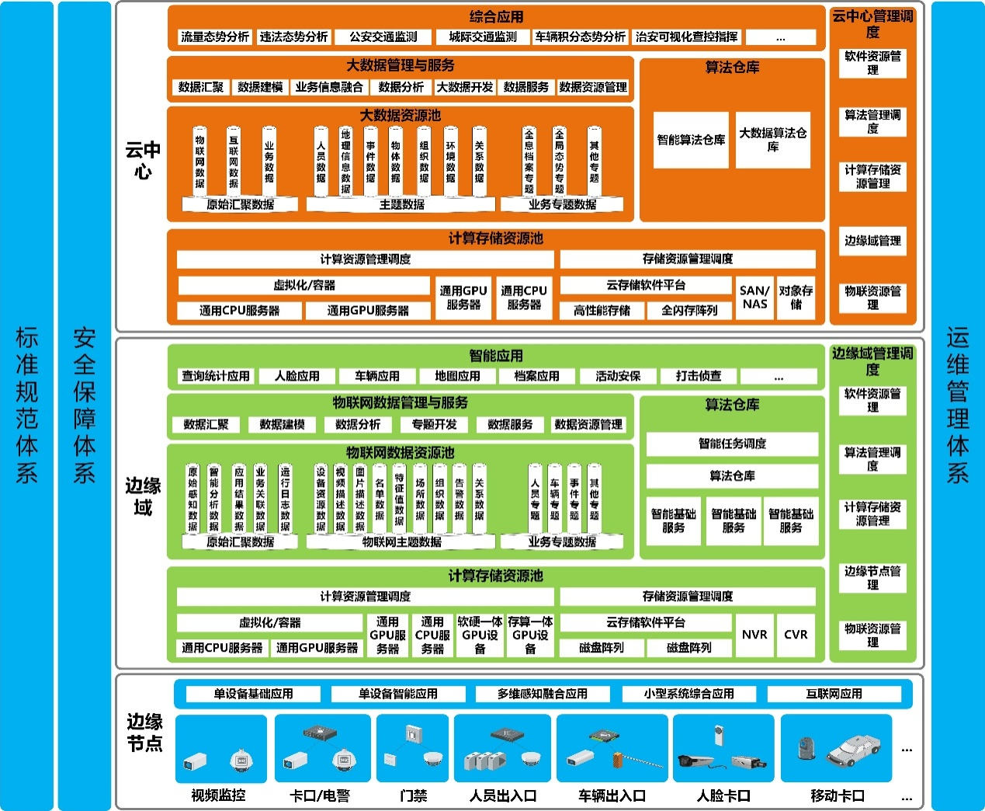
- 系统架构
- IT设施和云数据中心
IT基础设施建设包括综合布线系统、综合管网弱电系统、校园骨干汇聚接入及无线网络、物联网系统等，云数据中心包括服务器、网络设备、存储等基础硬件设备，以及由操作系统、数据库管理系统等中间件。其中物联网即包含了所有前端感知设备，视频监控、图像识别、告警防范等。服务器与存储即包含NVR、磁盘阵列、云存储等一系列后端设备。
- 数据管理平台
数据管理平台包括统一标准的基础数据和共享数据、各业务域产生的业务数据，由一个平台汇聚和池化。
- 基础支撑平台
包括统一身份认证、统一服务门户、统一消息等，这些平台对上层应用提供人员身份识别(例如全校统一的人脸识别)、内容汇聚、消息传递、内容管理、移动应用等提供支撑
- 统一开发运行平台
统一开发运行平台通过提供标准的Web Service接口，上层应用系统可以容易地调用下层服务接口和数据接口
- 综合业务平台
基于以上几个基础平台支撑，综合业务层得以围绕学校的教学、学生管理、办公、综合管理及社区生活，很容易、快速地开通各种领域的业务，如安防业务，宿舍考勤，刷脸消费，刷脸签到等智慧业务。
- 综合服务门户
对用户屏蔽内部差异和细节，提供统一的，可基于不同对象、不同终端的服务门户，如用户使用手机和PC享受的服务完全一致。
- 智慧校园支撑环境体系
最后，还需要建立校园的安全体系、信息标准规范和高校的运维体系，包括整个系统监控、系统管理、项目管理、维护服务等，是保障校园信息化系统安全可靠运行。

数据架构
- 数据架构

智慧校园系统设计

概述
智慧校园综合安防管理平台面向学校及教育局用户，依托视频智能，通过对物联数据的多维度分析处理，解决智慧安防领域下的人、车、地、物管理问题 。目前有校园应用、综合管控、视频监控、一卡通、车辆管控、报警检测、网络管理等五大业务包。基于统一技术框架，通过对应用功能模块进行整合，集预警、查询、定位、管理、分析为一体，从多个业务维度对校园工作进行管理。

高清视频监控系统设计
视频监控主要由两个场景组成，分别是室内场景和是室外场景。海康威视根据不同场景的不同需求，灵活选择合适的前端监控产品，满足室内外各种场景下的监控需求。海康威视网络高清摄像机，通过其全新的硬件平台和最优的编码算法，提供高效的处理能力和丰富的功能应用，旨在给用户提供最优质的图像效果、最丰富的监控价值、最便捷的操作管理和最完善的维护体系。
高清视频监控从逻辑上可分为视频前端系统、传输网络、视频存储系统、视频解码拼控、大屏显示、视频信息管理应用平台、利旧等几个部分，如下图所示：
- 高清视频监控系统逻辑图
视频前端系统：前端支持多种类型的摄像机接入，本方案配置高清网络枪机、球机等网络设备，按照标准的音视频编码格式及标准的通信协议，可直接接入网络并进行音视频数据的传输。
传输网络：传输网络负责将前端的视频数据传输到后端系统。
视频存储系统：视频存储系统负责对视频数据进行存储，本方案配置专用视频存储设备进行数据存储。
视频解码拼控：完成视频的解码、拼接、上墙控制，本方案配置海康威视视频综合平台实现对前端所有种类视频信号的接入，完成视频信号以多种显示模式的输出。
大屏显示：接收视频综合平台输出的视频信号，完成视频信号的完美呈现。
视频信息管理应用平台：负责对视频资源、存储资源、用户等进行统一管理和配置，用户可通过应用平台进行视频预览、回放。
利旧部分：利旧包括前端利旧、传输网络利旧、存储利旧等。

视频云存储系统

系统简介
面对PB级的海量存储需求，传统的SAN或NAS在容量和性能的扩展上会存在瓶颈。而云存储可以突破这些性能瓶颈，而且可以实现性能与容量的线性扩展，这对于追求高性能、高可用性的企业用户来说是一个新选择。
云存储是在云计算（cloud computing）概念上延伸和发展出来的一个新的概念，是指通过集群应用、网格技术或分布式文件系统等功能，应用存储虚拟化技术将网络中大量各种不同类型的存储设备通过应用软件集合起来协同工作，共同对外提供数据存储和业务访问功能的一个系统。所以云存储可以认为是配置了大容量存储设备的一个云计算系统。

系统功能
视频云存储系统主要实现功能如下表所示：
功能项 |  | 功能说明
系统功能 | 集群化管理 | 负责CVMN集群的创建和维护工作。  负责集群内各节点的添加、删除、修改和运行状态监控工作。  负责业务响应、处理的集群内的负载均衡工作，动态调配集群处理资源，提高系统运行效率和响应速度。  维护集群运行高可靠性，单/多点故障时业务压力自动调整保证业务处理不中断。
系统功能 | 虚拟化管理 | 将系统内存储节点内数据块通过虚拟化统一整合成为资源池，实现用户对资源池的透明管理管理。  资源池灵活划分录像池，通过录像池负载视频/图片数据的存储工作。  录像池灵活调整，支持录像池创建后的扩大和缩小。
系统功能 | 离散存储管理 | 对某路或多路数据流进行切片后按照内置离散算法自动分散到不同存储设备的数据块中进行存储。  对某路或多路数据流进行切片后按照内置离散算法分散到指定的部分存储设备的数据块总进行存储。  提供数据读取并发响应功能，提高系统数据吞吐量和响应效率。
录像管理功能 | 录像计划执行 | 1、根据配置要求确定通道和存储地址，负责将视频流数据向录像池的写入操作。
存储应用功能 | 视频录像 | 按照用户制定的计划保存前端设备采集的录像数据，录像类型、录像头。  支持补录，即断网等条件下，前端设备能够将本地保存的数据补录到系统中。  支持动态修改录像类型，即采集视频数据过程中可以按报警类型修改录像的类型并即时保存到系统中。
存储应用功能 | 视频回放 | 支持根据编码器名称以及时间段、录像类型对录像数据进行回放。  支持根据编码器名称以及时间段对录像数据进行回放时间定位。  支持快放、慢放、倒序回放和手动停止回放。  支持I 帧回放
存储应用功能 | 视频标注 | 对录像、图片等数据信息所对应的标签进行打标、存储、备份等操作。  对录像、图片等数据信息的标签信息进行查询、检索、筛选工作。  对录像、图片等数据信息所对应的标签进行修改、删除等操作。
存储应用功能 | 图片存储 | 支持按照用户制定的计划保存前端设备采集的图片数据。
存储应用功能 | 图片下载 | 支持按时间段下载图片。  支持浏览器http 的URL方式下载图片。
存储应用功能 | 图片压缩 | 支持图片大小压缩和尺寸缩放。
运维功能 | 周期覆盖 | 按策略支持按周期、容量进行图片数据的周期覆盖式存储。

访客管理
访客系统主要由访客一体机、管理终端、中心管理平台组成，并可与通道考勤系统、人脸门禁系统等进行整合，对访客身份进行有效确认，并管控访客的进出区域。
一般在大厅放置立式自助访客一体机，在前台、保安室等地放置桌面式访客一体机；已经预约过的来访人员使用自助访客一体机完成自助登记动作；未提前预约的来访人员则需要到前台或保安室处登记，由工作人员利用台式访客一体机完成访客登记。
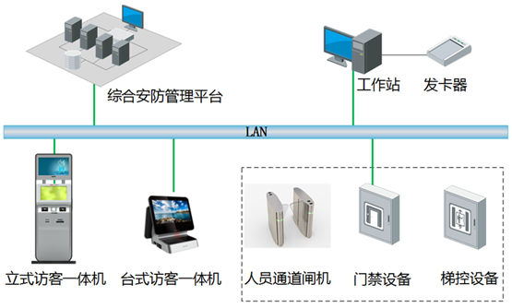
- 访客管理系统系统架构

人脸门禁
传统刷卡方式容易出现的卡片遗失、被盗、复制现象，随着生物识别技术，特别是人脸识别技术的不断成熟，采用人脸识别技术取代卡片进行身份识别认证已经成为未来的发展趋势，刷脸的方式将极大地提升系统的智能化程度，同时避免被盗刷卡带来的安全隐患问题。
由信息中心管理校内师生的人脸数据，并对各类场所人脸门禁进行人脸数据权限更新维护，如：重点实验室、食堂后厨、财务室、档案室等这些涉密或者涉及重要信息的地方的出入口部署人脸门禁一体机，对于进出人员的权限一定要严格管理，只有授权合法的人员可以刷人脸进入，非授权人员无法进入，识别到黑名单人员会触发报警，以保证重点区域人员的合规性。
刷脸时比对结果为合法人员时，可控制打开房门放行；比对提示为黑名单时，后台自动提示报警信息，启动处置预案。

宿管管理
- 宿管考勤系统架构图
- 宿管考勤记录
准确记录学生当前考勤情况，可提供学生进入、离开宿舍时间准确记录。
- 统计展示
提供未归寝学生人数统计，未归学生提示和学生信息展示等数据汇总展示
- 信息查询
可根据需求自定义查询，例如多日未签到学生查询、学生/楼栋/宿舍信息查询、晚归/未归信息查询
- 信息发布
考勤信息在信息发布屏状态实时刷新，发布内容可进行自定义组合，出入实时记录，视频、上条规则到期时未归人数提醒、公告发布等
- 请假管理
可支持请假信息添加、修改、撤销，已提前请假人员进行考勤统计时，统计信息为正常。可进行请假单查询，查看请假人员情况，可提供数据接口与请假系统对接，实现请假状态的更新。

食堂管理
食堂管理分为食堂客流量统计和后厨人员管控两个模块。系统架构可见下图：
- 食堂管理系统架构图
学校食堂是客流量较大的场所，食堂需要根据实际情况调整自己的经营策略，通过在食堂出入口布置人流统计系统，可实现客流量的统计，得出统计结果后，管理人员可根据该数据分析师生的偏好和习惯，以统计数据为依据，改进食堂的经营策略，利用该数据进行下一步计划操作。
食堂的食品质量安全与否关系着全校师生的身体健康，因此后厨对卫生及食品安全管理要求较为严格，禁止非工作人员入内，该系统用于后厨进出口人员管控，采用的是人脸门禁方式保障在校师生的食品质量安全问题。在后厨出入口安装人脸门禁系统，只有具有权限进入后厨的工作人员才可以通过刷脸进入后厨。

教职工考勤管理
学校普遍使用人工考勤方式，代签现象严重、考勤效率不高，且不方便考勤数据的整合管理。部分学校采用刷卡考勤方式，此种考勤方式在一定程度上解决了考勤数据管理的问题，但代刷卡现象仍十分严重，考勤效率也有待提高。
系统通过人脸识别对校内师生实现教职工日常考勤和活动/会议考勤管理，使得活动参加人员通过刷脸进行考勤，预防了他人代替进行考勤现象的出现。管理系统具有人脸库下发、考勤管理、考勤查询的功能。

AI+课堂系统

系统架构
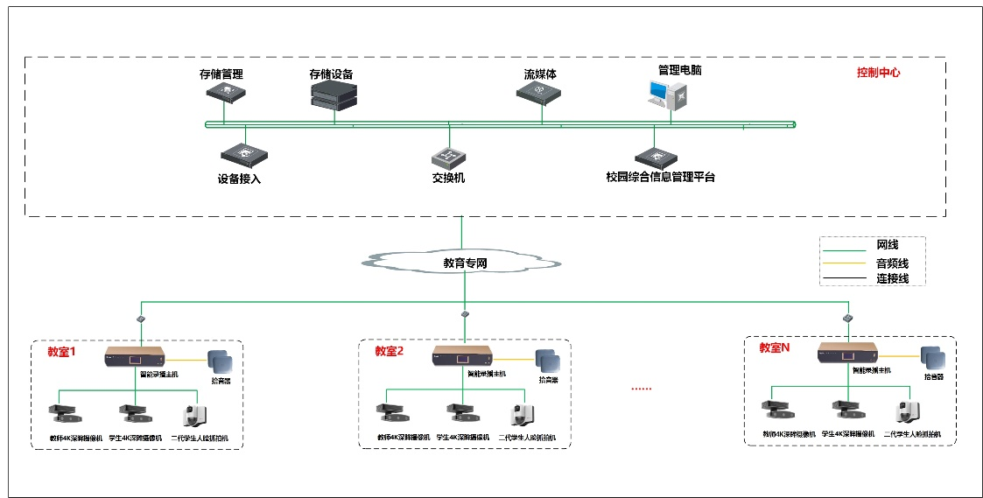

实时人工巡课
传统的教学巡课需要巡课员到各个教室外进行实地查看统计，对是否按课表上课，教师上课情况，课堂要求进行统计并记录，这样会存在一些问题，包括会影响老师的发挥、给老师带来心理压力，学生的表现等等。通过本系统，老师可以不受时间、地域、方式的约束地实时在线进行巡课，避免以上问题，如下图所示：
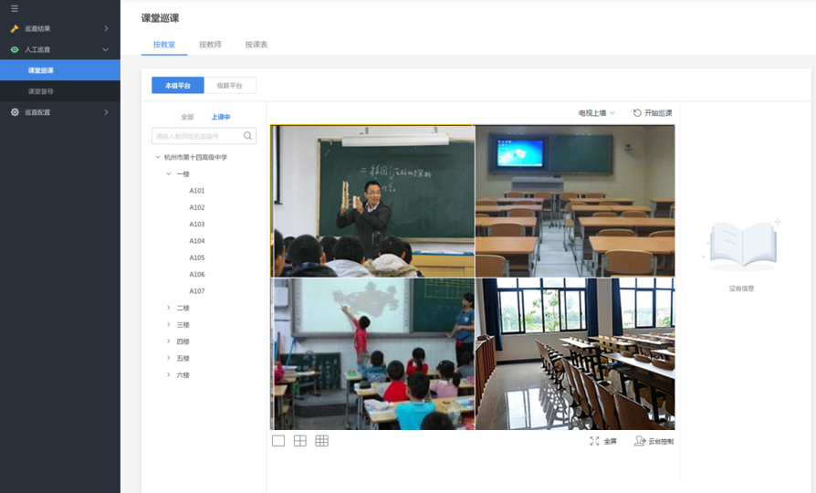
- 实时巡课示意图
针对有监控中心大屏的学校，可以方便地将需要关注的教室画面拖动上墙，实现便捷的操作。
针对每个巡课的教室，可以直接在平台上进行记录评价，评价的维度和分值权重可以根据实际情况来设置，如下图所示：
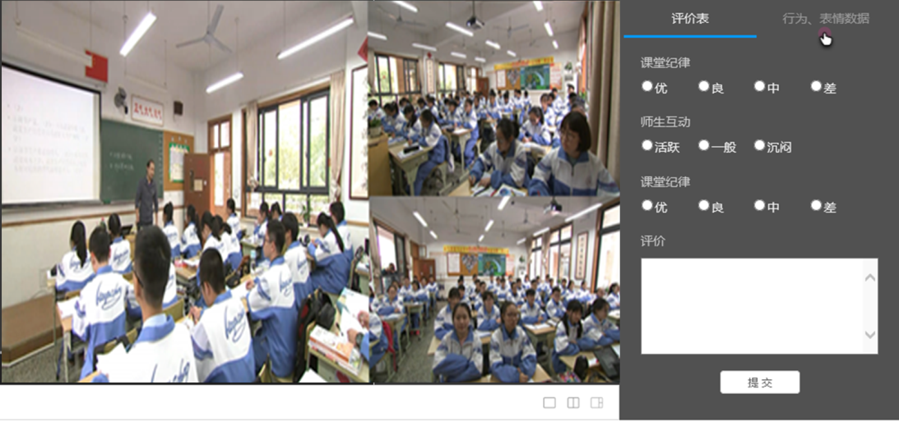
- 实时巡课评价示意图

巡课分析报表
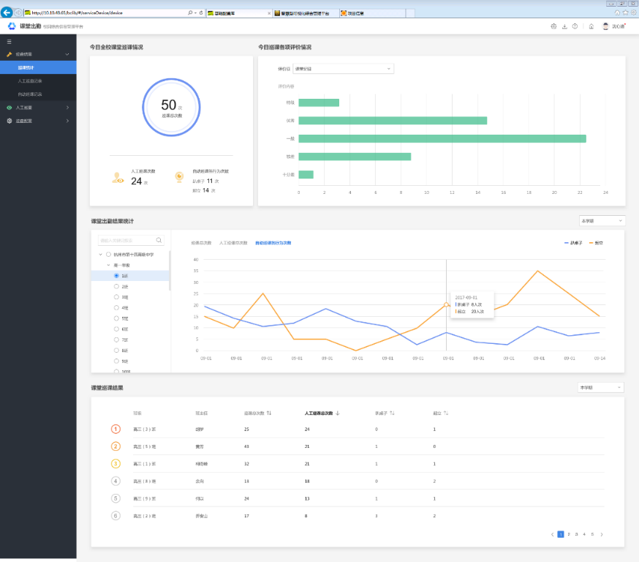
- 巡课分析报表
通过汇总所有班级的巡课记录，可以清晰地展示人工巡课次数、智能巡课情况、每个班级的巡课结果等。

教学资源管理与应用
课程视频资源的应用功能主要包含课程展示、全资源点播、在线直播、优课评选、个人空间、在线编辑等功能。
- 课程展示
通过将全校录制的所有课程视频资源，按照年级、学科、老师等条件分门别类地展现，有利于形成校内视频资源库，用户可以根据筛选条件快速检索。
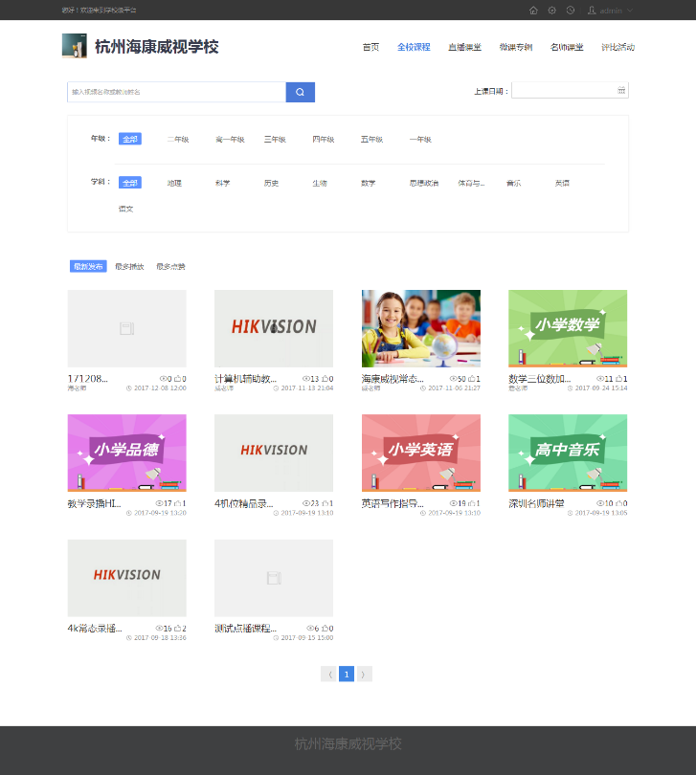
- 全校课程
- 在线直播
受限于场地和时间，通过网络的方式进行课程的直播逐渐成为趋势。系统提供3种观看方式有：CS客户端、BS客户端、手机客户端。
下图是CS客户端：
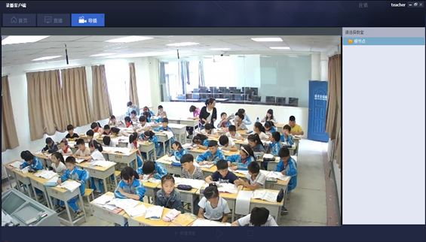
- CS客户端
下图是BS客户端
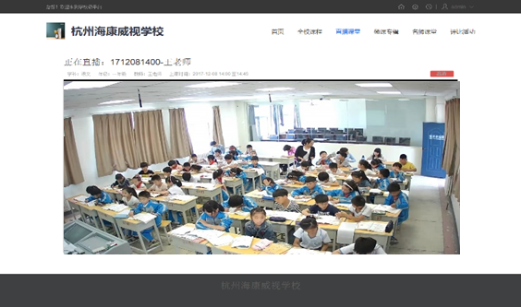
- BS端直播
下图是手机客户端：提供直播、点播、个人中心等基本功能
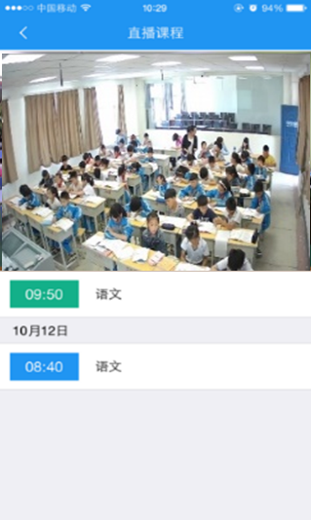
- 手机客户端直播
- 全资源点播
平台支持“立体式”资源整合，围绕课堂视频，用户可上传相应文档，类型如：教案、课件、课程设计、案例文档、辅助图片等，格式支持PDF、office、jpg等，实现课堂资源包的共享方式，相关文档亦可如课堂视频一样，实现在线查看，通过立体式的资源包共享方式，解决用户全方位理解以及学习课程的需要。
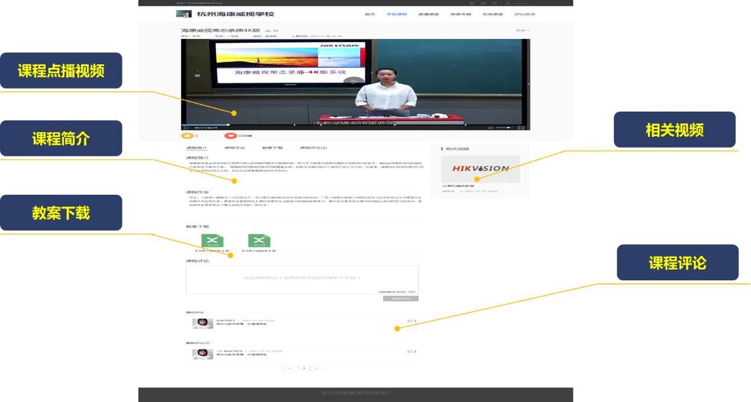
- 课程点播
- 优课评选
校级平台设置有优课评选模块，可支持校级优课评比活动。在评比活动期间，教师可查看评比活动详情，如活动名称、活动进展、活动介绍、参赛作品（未设置成果时显示）、成果展示（设置成果后显示）。
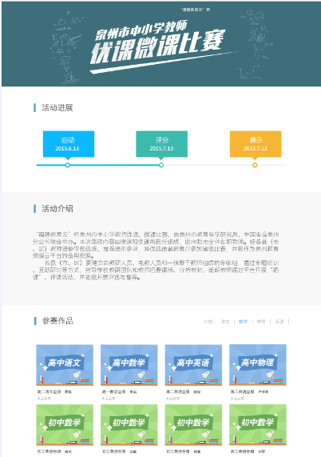
- 校级优课评选
活动的评委在活动评分有效期内进行评分。点击轮播图上的“进入评分”按钮，查看活动评分列表，如下图：
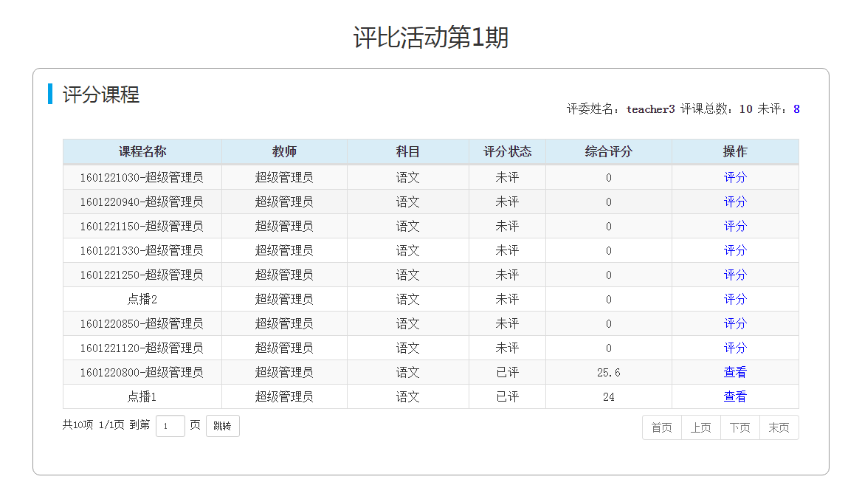
- 评选课程列表
- 个人空间
平台支持教师与学生的个人空间。个人空间中教师可以管理自己的课程和视频，还可以查看自己已收藏的课程、查看观看历史、修改个人资料、修改个人密码。
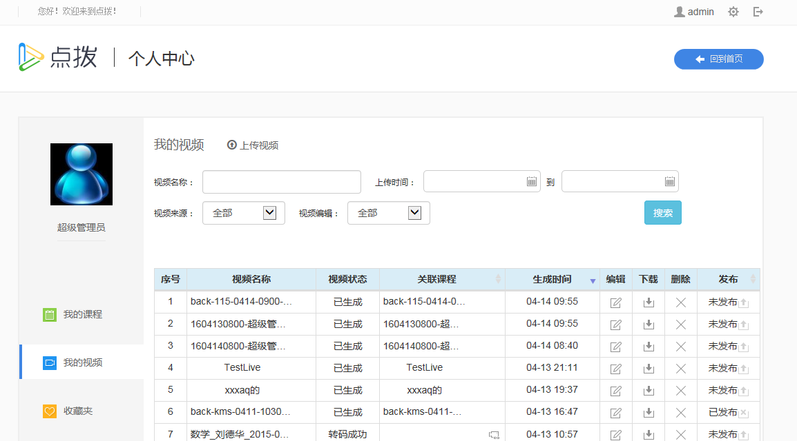
- 个人中心
- 视频编辑
知识点标记：平台支持知识点标记技术，实现知识点打点信息与视频进度关联的效果，用户可通过搜索，实现所搜即所得，可以很方便将45分钟的课堂视频的各个知识点，随意搜看，而无须为了某个知识点费力的看完整节课程，充分满足移动学习者的需求。
在线编辑：平台支持对视频进行在线编辑，主要可以进行视频裁剪和添加片头片尾。通过视频裁剪功能，教师可以选取保留的视频片段，丢弃不需要的视频片段；也可对视频添加片头片尾。
视频编辑功能满足教师最常用的功能，且没有繁复的客户端操作，有益于教学资源的高效生成。
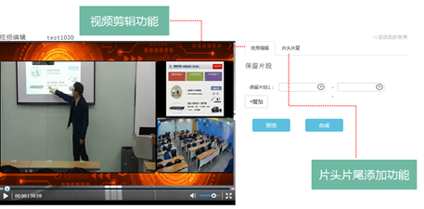
- 视频编辑

课堂考勤
通过人脸抓拍机不断轮巡扫描抓拍，并将抓拍的照片传到后台进行实时比对，实现无感知的人脸考勤。整个系统无人工干预、自动识别、考勤结果难以造假。

教师人脸考勤
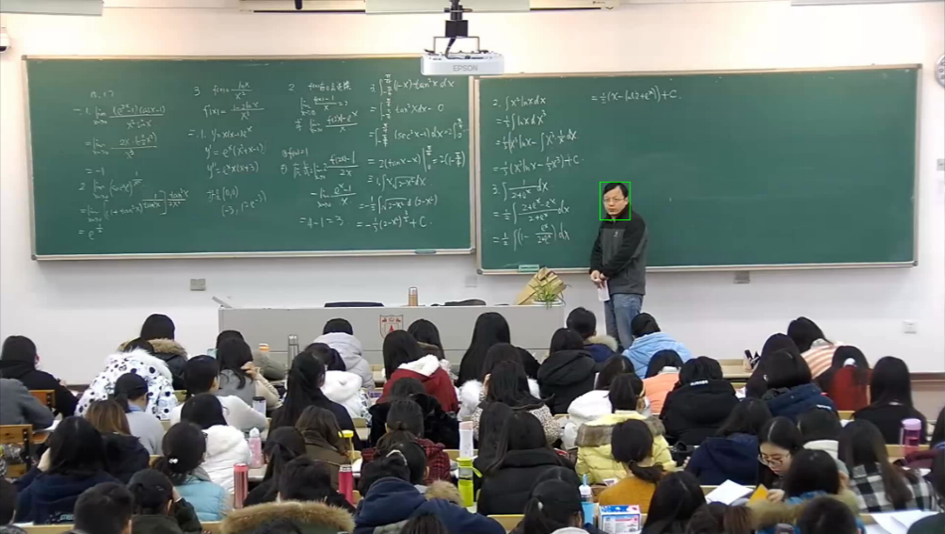
- 教师画面
教师4K深眸摄像机内置深度学习算法，可以通过前端识别比对方式，分析出教师的考勤结果，如下图所示：
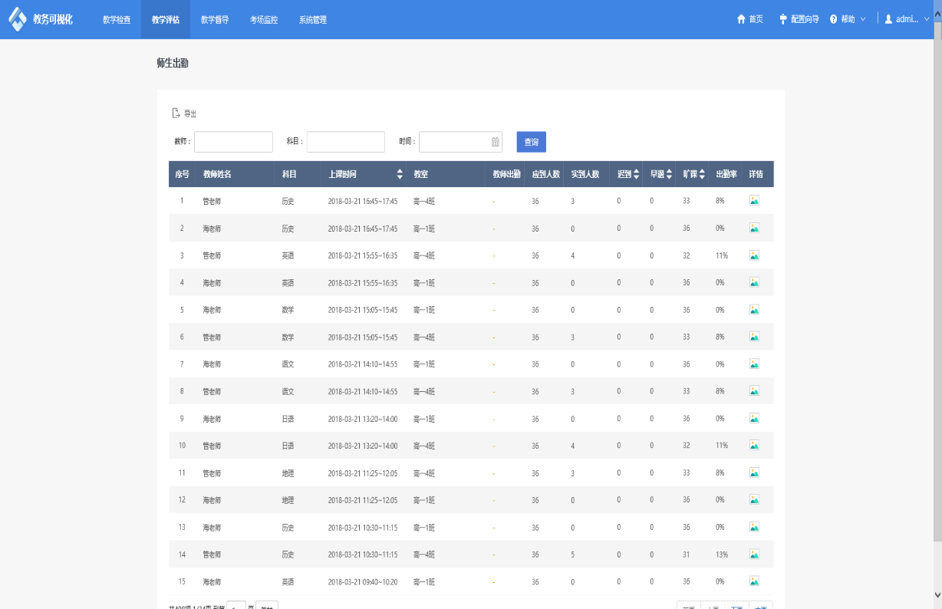
- 教师考勤记录

学生人脸点名
统计分析出每一个学生的出勤状态需要更高清的前端设备和更高效地人脸分析比对后端设备，普通相机由于其分辨率有限，后排或者角落的学生成像像素比较低，难以进行比对分析，而学生人脸抓拍机由静点和动点两部分组成，静点负责拍摄教室学生整体画面，动点负责抓拍学生局部画面。其输出的画面比较适合后端的人脸分析设备进行比对分析，从而保证其准确率较高。后端的人脸分析比对设备也至关重要，比对的性能不足将会影响到最终的比对效率和准确率。
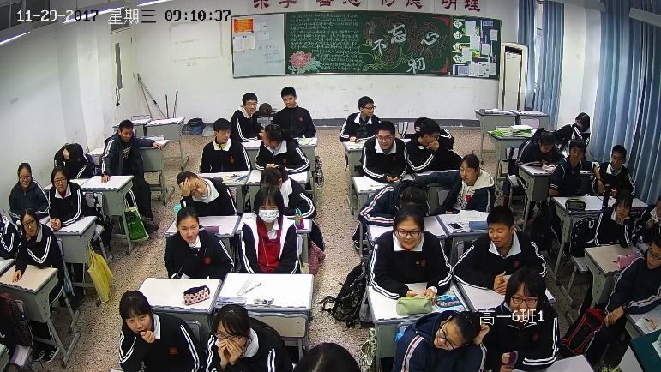
- 学生画面
管理平台可以汇总显示每一个学生的考勤状态，如果未抓拍到，可以进行及时地补录。
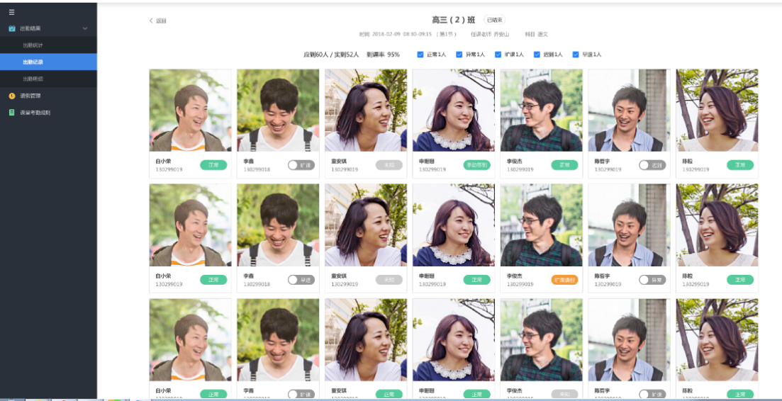
- 人脸点名结果

考勤分析报表
- 考勤分析报表
通过汇总每一个班级的考勤数据，可以分析出到课率、异常人数（旷课、迟到、早退等）；同时可以将长期统计的数据进行趋势分析，看出各个班级整体情况。

课堂行为分析
采用深度学习算法，利用视频结构化技术，可以实现教师走下讲台、板书、多媒体讲授等三种行为分析；7种学生行为分析：阅读、书写、听讲、举手、起立、趴桌子、玩手机等。

行为分析种类
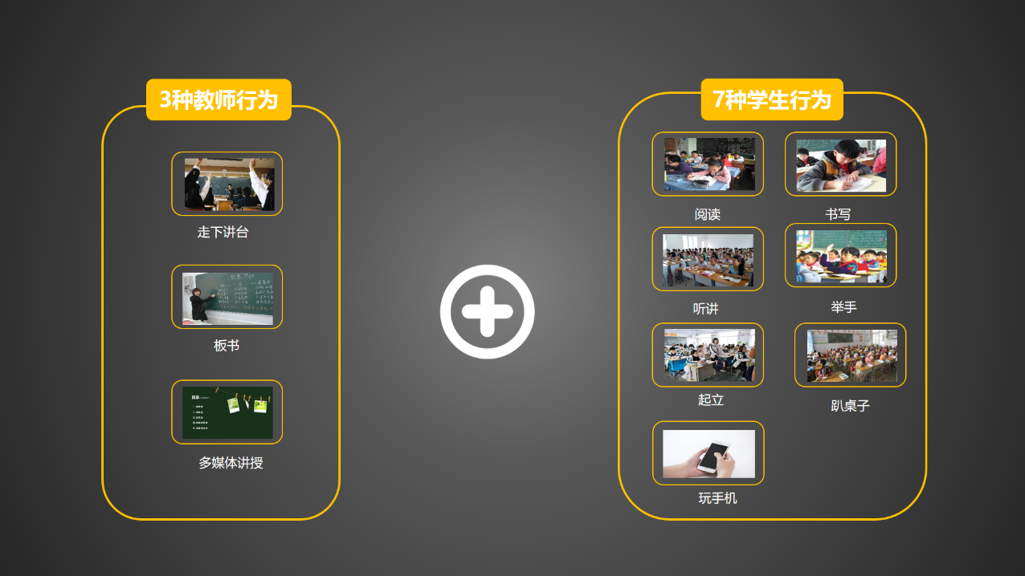
- 行为分析种类
3种教师行为：走下讲台、板书、多媒体讲授；
7种学生行为：阅读、书写、听讲、举手、起立、趴桌子和玩手机；

班级行为统计分析
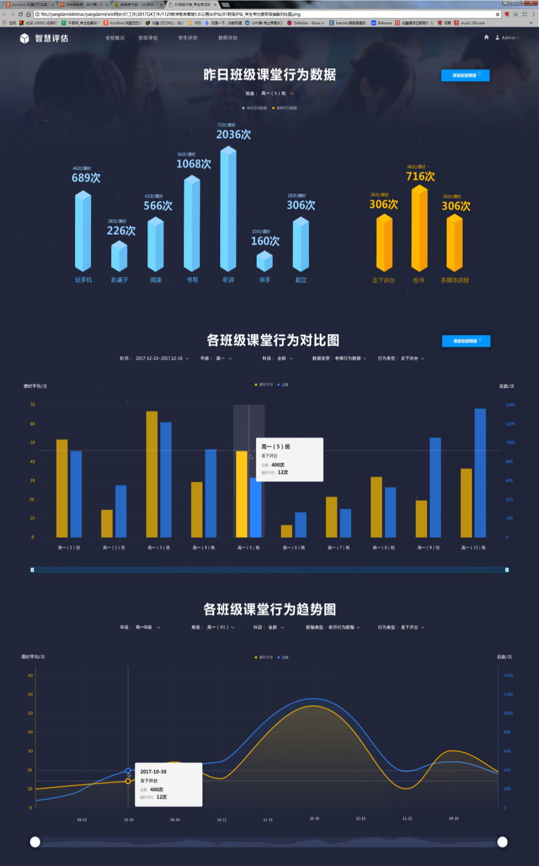
- 班级行为统计分析
通过不断扫描抓取课堂中师生行为数据，汇总展示3种教师行为和7种学生行为数据，这些数据能够反应课堂气氛、教学效果。

班级行为对比分析
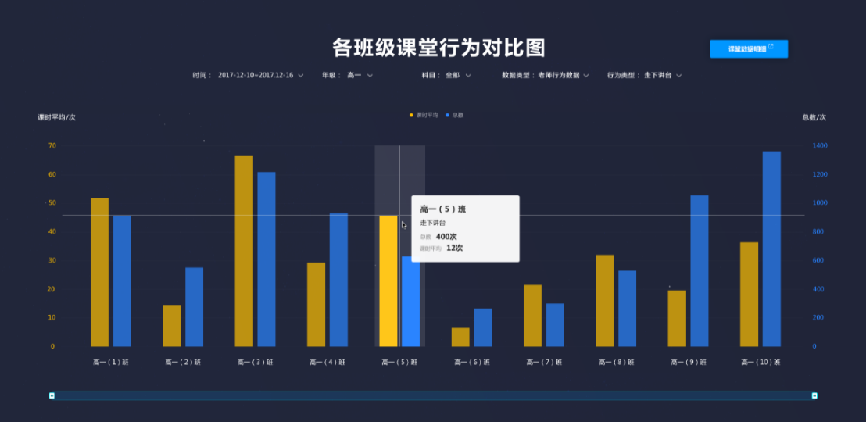
- 班级行为对比分析
通过将各个班级的数据整合在一起比较，可以看出各个班级之间的差异，表现在课堂气氛、违纪情况和师生互动等情况，这样的数据为“同课异构”分析提供基本的依据。

班级行为趋势分析
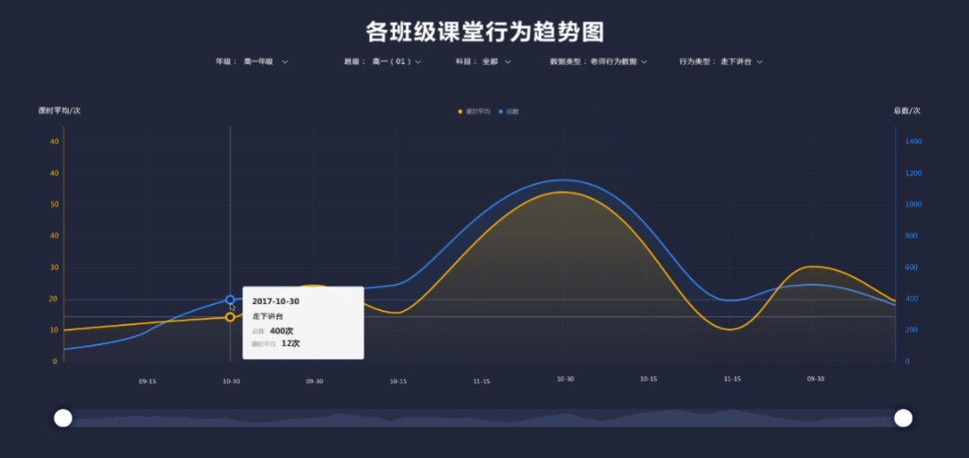
- 班级行为趋势分析
通过长期观察记录课堂行为数据，可以看出各个班级的课堂行为趋势，从而为班主任或者学校领导辅助决策提供依据。

全校行为统计分析
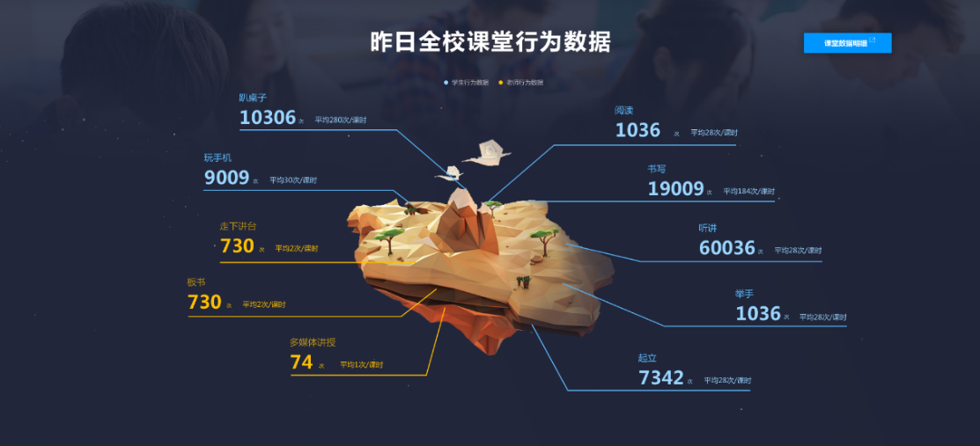
- 全校行为统计分析
通过将学校各个班级的师生行为数据汇总在一起，可以看得出学校课堂整体教学成效，为校领导辅助决策提供依据。

云镜AR指挥决策系统

业务需求
- 视频监控点统一需求
- 普通的安防监控系统，只是简单的单个监控点，在调取监控点画面的时候需要登录不同的设备。需要将区域内的所有监控点进行统一管理，且能够快捷调取监控画面。
- 普通的安防监控系统，监控点的命名较为麻烦，且命名后也无法直观的看出该监控点具体位于校园的什么位置。需要将区域内的监控点位置直观的展现在用户面前。
- 智能应用展示需求
在校园的一个大场景中，有时候除了普通视频监控点外，同时还安装了人流统计、人脸抓拍机等智能设备。在同一个场景中也需要对智能应用的数据进行展示。使得智能化的应用更直观的展示在用户面前。

系统概述
校园AR云镜系统，基于AR全景视频监控，在全景监控区域内可结合环境添加标签用于标识，可通过标签快捷调取相应的监控画面。同时还可展示人脸抓拍记录、过车记录、人流统计等智能应用数据。
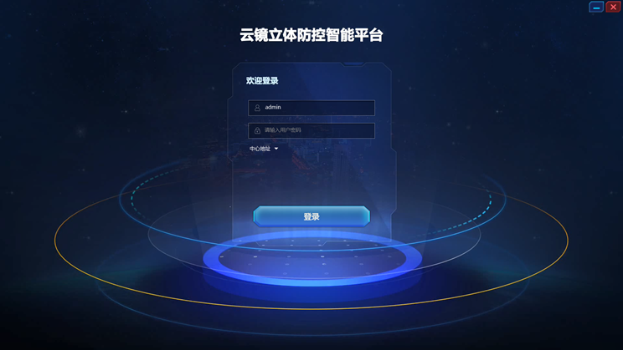

详细设计
通过AR云镜系统，对一个区域内的所有监控点进行统一管理，以最快捷的方式调取监控点信息，给予校园安防监控以全局观和高度的可视化。以“高效率、高准确率”为原则，做到人、车管控可视化、人、车管控高效化和人、车管控智能化。
在校园的一个大场景中，有时候除了普通视频监控点外，同时还安装了车辆抓拍、人脸抓拍机等智能设备。在同一个场景中也需要对智能应用的数据进行展示。使得智能化的应用更直观的展示在用户面前。
系统特点如下：
- 全息感知
通过AR将资源点位信息通过虚拟标签的形式进行叠加，每一个虚拟标签都可以关联对应的数据，比如卡口车辆数据、视频数据、人脸数据等等，实现虚拟与现实共存的AR场景应用。
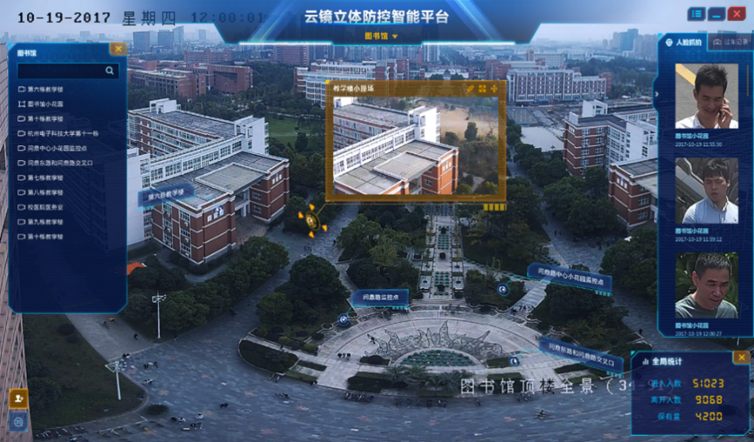
- 虚拟现实关联
- 精准分析
AR云镜系统可以和其他的业务子系统进行数据打通，实现数据的可视化呈现。如校园视频画面、卡口车辆抓拍图片和校园师生热度数据等，进一步加强了我们对校园内部区域的掌控能力。
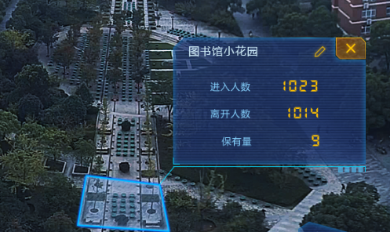
- 智能数据可视化
- 综合管控
当学校有重要赛事或者重大活动时，可以对某个重点区域进行立体监控覆盖，大大提高管理人员对区域的管控能力。
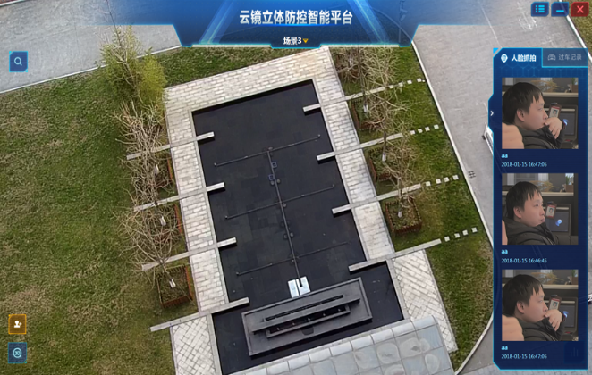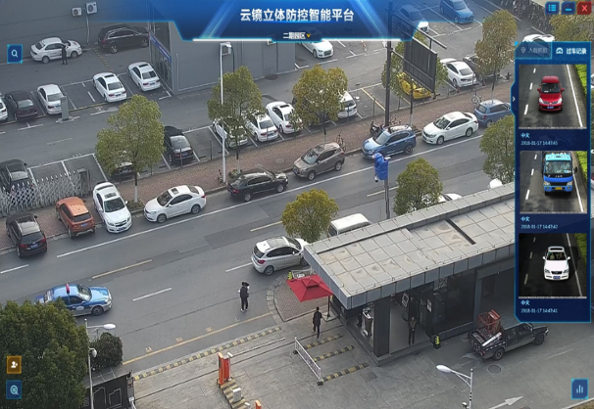
- 区域业务数据综合展示
- 高效调度
校园AR云镜系统可以实现多个大场景自由切换，通过画中画的方式可以精准的找到对应目标的位置点位，
判断目标出现的鹰眼区域范围，通过视频接力，进行实时跟踪。
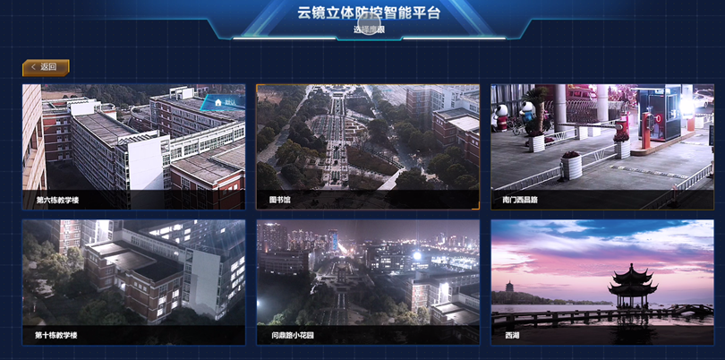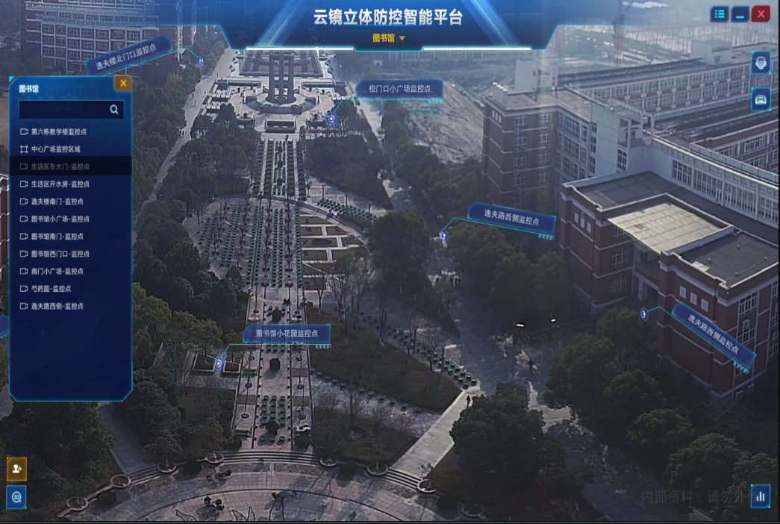
- 场景自由切换

系统价值
- 变被动监控为主动监控
- 基于AR全景视频监控
- 数据画中画方式呈现
- 实现校园安保状态由被动通知到主动发现
- 实现区域综合管控
- 灵活添加数字标签
- 重点区域标签标识
- 关联标签附近相关资源
- 通过标签实现对重点区域的综合管控
- 实现管控业务可视化
- 针对教学楼、宿舍楼、体育场馆、学校道路等校园主要场所创建标签
- 画中画方式呈现客流量、人脸抓拍、过车记录等数据

态势分析系统
态势分析系统汇总了校园安全建设积累的大量视频、卡口车辆、运维等海量基础数据，汇总分析形成面向校园安保业务的的数据模型主题，通过拼接大屏可视化展现，以各种图表直观生动地帮助用户随时掌握视频相关数据以及变化趋势，从而合理调度配置资源进行事件决策。目前我们预设了两种主题分别是：人员管控数据统计、园区车辆数据统计。
- 人员管控数据统计主题从今日告警统计、陌生人统计、今日客流统计、历史多日客流量等多种维度数据向学校呈现校园人员管控应用成效。
- 园区车辆统计主题从过车数据、违章车辆数据、车辆来源地数据、车流量数据、车辆告警数据等多种维度向学校呈现校园交通管理成效。

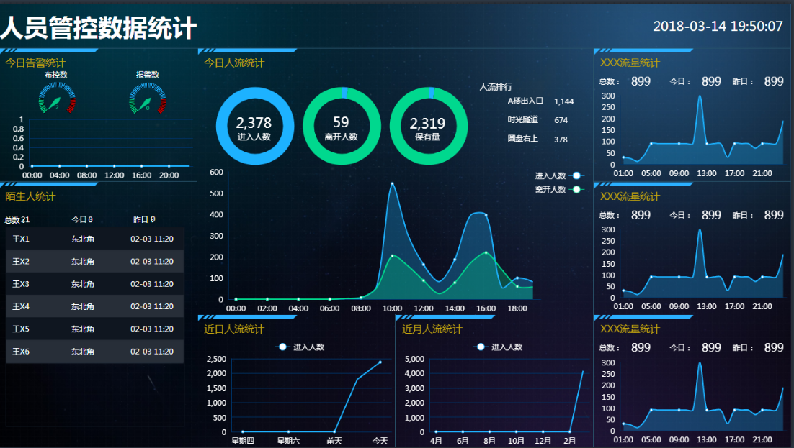
- 人员管控统计
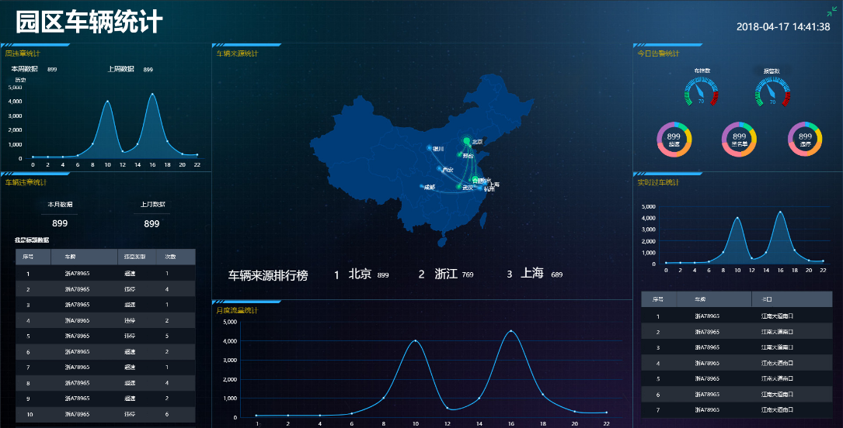
- 园区车辆统计

智慧人员管理系统
为应对校园逐渐对外开放，校内社会人员越来越多的趋势，为解决校园人员众多、管理较难的问题。以“高效率、高准确率”为原则，做到人员管理可视化、人员管理高效化和人员管理智能化。
通过人员管控系统、人脸考勤系统、人脸门禁系统、人脸识别通道考勤系统、人证比对系统，建立起“技术手段先进、人员管理高效、应急处理及时”的集管理、防范、控制于一体的高教校园人员管理系统。对进出校园重点区域的人员严格把控，对学生和教职工考勤严格管理，对制定区域的客流量进行统计，具备高教校园人员管理的各层业务。通过智能手段打造平安智慧校园。
安保管理主要对一些存在潜在危险的人员进行管控，如：惯偷、公安黑名单人员、邪教分子、藏独分子等。在传统安防系统的基础上进行升级，采用人脸识别技术进行人员管控：黑名单布控、人脸检索、以图搜图、人脸轨迹等。
安保管理人员可通过平台上传黑名单库人员的人脸照片，人脸照片可以是人脸抓拍机的抓拍图，也可以是管理人员自行获取的照片。导入人脸照片后即可对黑名单库内的人员进行布控，抓拍到黑名单库人员可触发报警，且可以利用人脸轨迹、人脸检索等查看该黑名单人员的行为轨迹。

系统架构
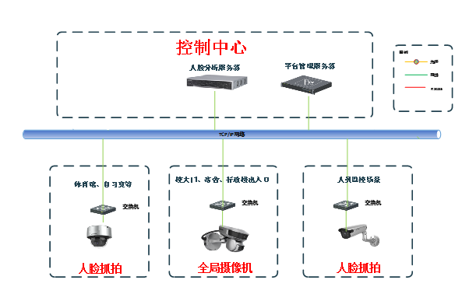
- 安保管理系统架构图
在校门口及校园主要道路上架设人员管控系统，可对经过的人员进行人脸识别抓拍，提供后续的人脸检索应用，如：学生失联检索，可通过以图搜图的方式，用失联学生的照片检索对应的抓拍图片，形成人脸轨迹，使失联学生的行踪可视化。针对校园失窃、传播反动信息这些常见性社会人员问题，在校门口、宿舍楼门口、行政楼门口以及重要的路段使用人员管控系统，可对经过人员进行人脸抓拍传到后端进行比对，与已经存在的校园惯偷或者重点关注人群进行比对，若比对成功则系统会发出告警，学校安保部门及时行动，控制住相关人员，减少师生的财产损失，维护校园的稳定秩序。
人脸管理方案主要由前端抓拍机及中心智能分析服务器组成，前端人脸抓拍机通过网络就近接入监控专网，人脸抓拍机对监管区域内所有行进人员进行人脸抓拍， 人脸分析服务器通过对人脸的识别、分析、建模，可实现黑名单布控报警、人脸比对、人脸照片查询等功能。

系统中心业务设计
针对校外来人员随意进出，嫌疑人难以回溯，重点人员出现时未能及时响应，常见智能系统存在定位过慢、信息孤岛等问题。海康威视iVMS-9600智慧校园综合监管平台以校园空间地理信息系统为基础，建立集安全保卫、防范监控、应急实战、安保业务应用为一体的安防应用平台，从多个维度对校园的安保工作进行管理。平台集安防信息查询、定位、管理、分析为一体，有效地帮助用户进行校园事故预防，事后处置以及数据分析。
基于各种智能设备及可视化地图的实战应用，智慧校园综合监管平台集大屏管控，视频上墙应用，通过人员管理、校园一键报警等场景化的解决方案及便捷的操作界面，配合运维管理，实现智能校园安防综合管控。

2.5D地图
平台2.5D全景地图应用，将建筑物对象化，建筑物信息清晰可见。摄像机、报警柱、消防设备、停车场等资源可视域展示，图形化展现室内室外各类监控点位信息，直观判断监控死角，全方位模拟实景。图形化展示事件多发区、网格区域，一键紧急报警图形化接收，实时追踪附近点位预览，提升实战监控效率。
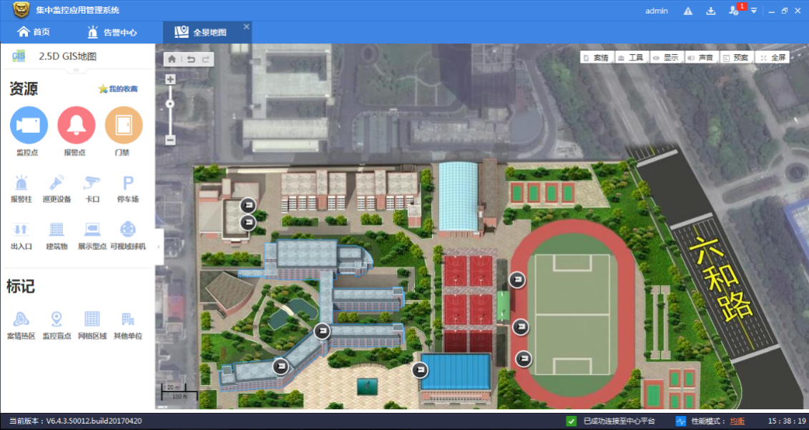
- 2.5D全景地图
室内外监控点位在地图上清晰展现，摄像机的视角范围可直观的显示现场视频监控覆盖情况，可方便用户对监控盲区进行增补监控点位，设置报警预置位联动。
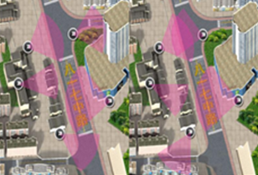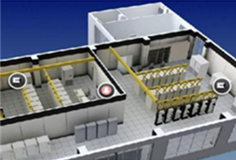
- 室内外监控点位
当有告警发生时，平台将相关点位信息及告警信息弹图上报，用户可通过“近三预览 近八预览” 进一步核实告警，以便进行调派人力现场处置。
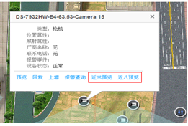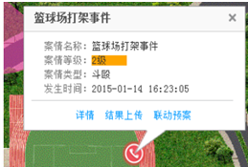
- 告警预览
基于人脸图片，实现疑似人员以图搜图，并将搜索结果信息以时间轴和地图点位形式展现，形成人脸轨迹。对确认的疑似人员进行布控告警后，通过地图上的点位信息，掌握黑名单行踪，并进一步研判出其落脚点，进而将其抓获。2.5D可视化地图，大大提高实战效率和准确率。
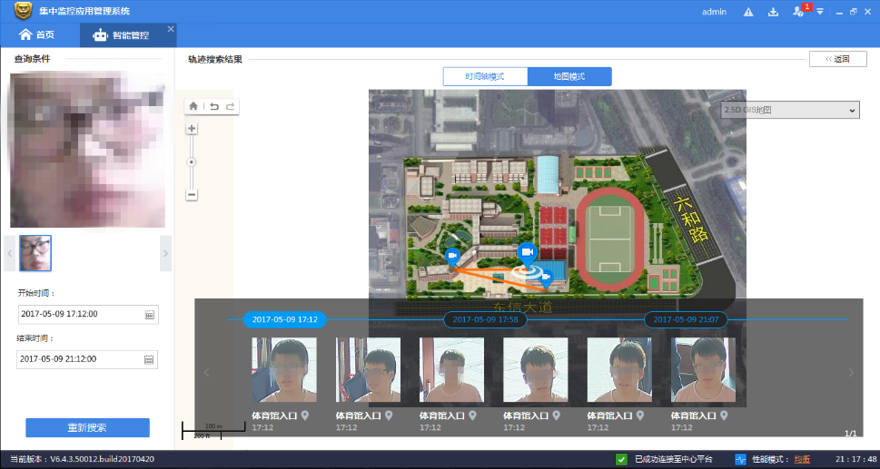
- 轨迹搜索

检索功能
- 人员检索
用户通过平台可以按照人员属性、人员特征、上传图片进行检索，提高对疑似人员检索准确度，实现在海量图片中第一时间发现目标人员，并实时报警，极大提升了人员管控的应用效果。
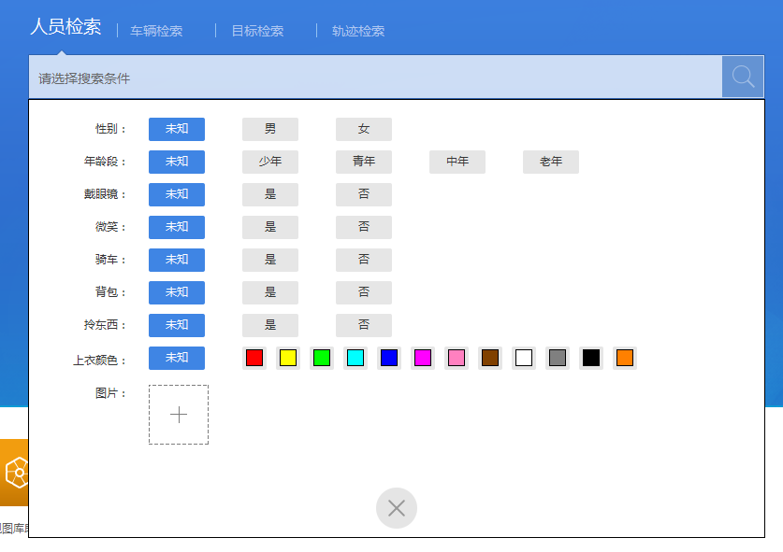
- 人员检索
- 重点目标检索
对于系统中已布控的重点目标，可以直接开始以图搜图获知该目标最近出现情况，提高“搜人”效率。
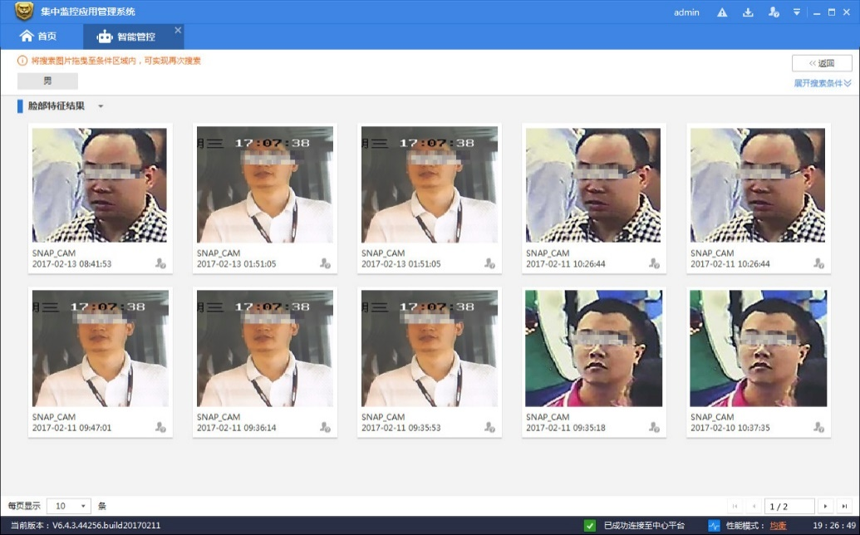
- 人员检索结果
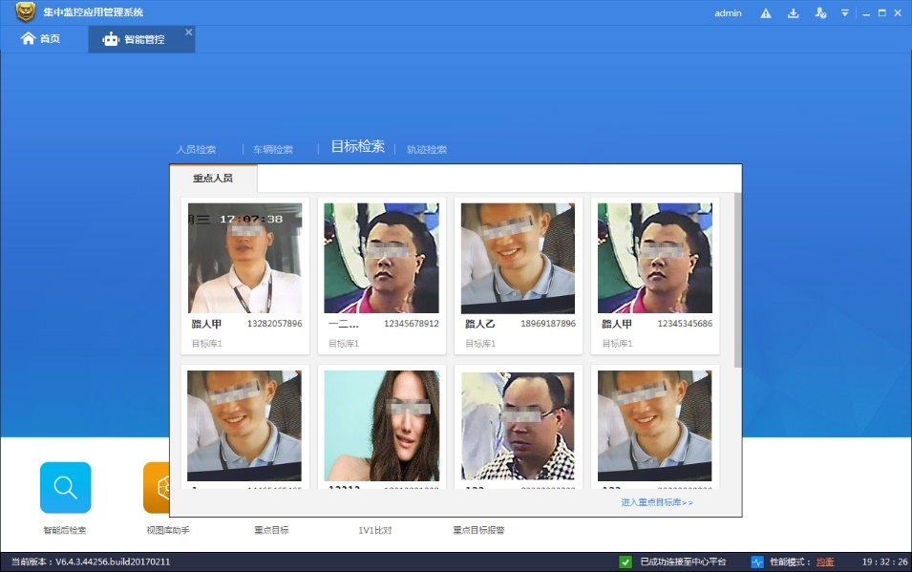
- 重点目标检索
- 轨迹检索
对于比较确定的目标照片或图片，可以直接进行轨迹检索，以回溯目标出没轨迹；轨迹检索支持人或车的特征检索。
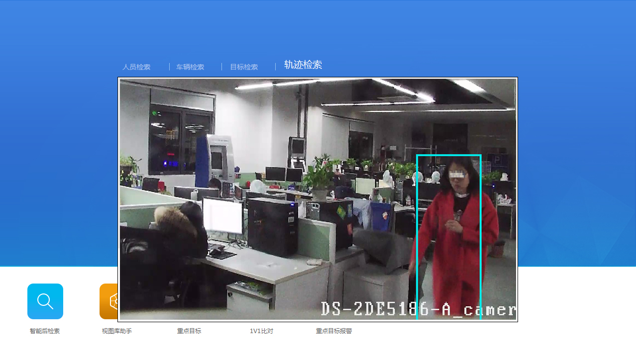
- 轨迹检索
轨迹检索结果按照时间轴排列，支持地图定位；如果原始上传的图片中识别出来多个目标，则可以切换目标检索轨迹，示意如下。
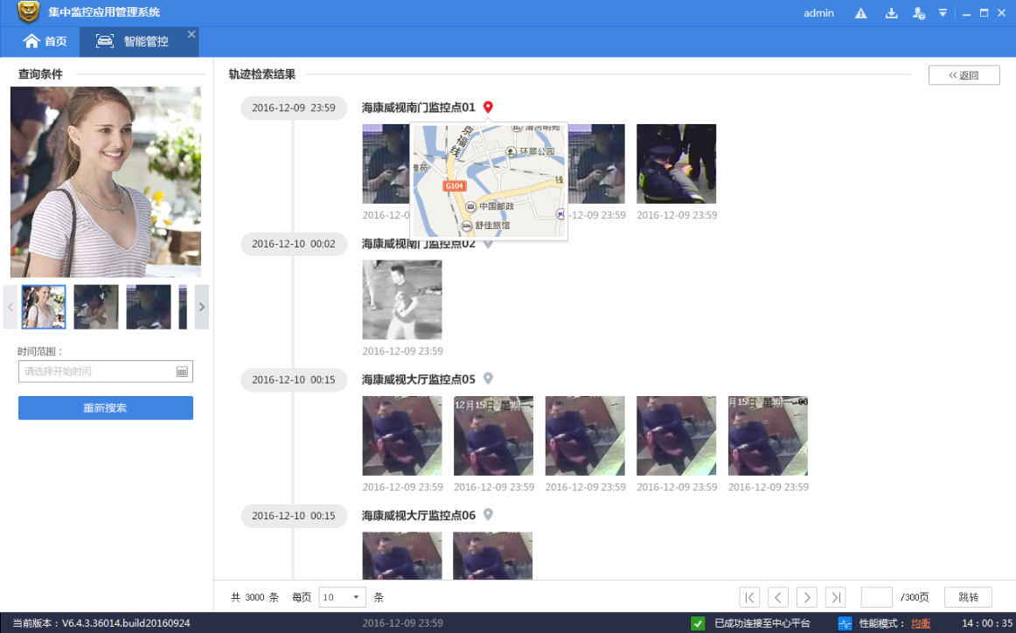
- 切换原始目标检索

疑似目标库
人员检索、重点目标检索的结果均支持加入到疑似目标库，具体介绍如下。
对于查询出来的比较吻合的结果可以加入疑似目标库，如下图红框所示，点击该图标即可。
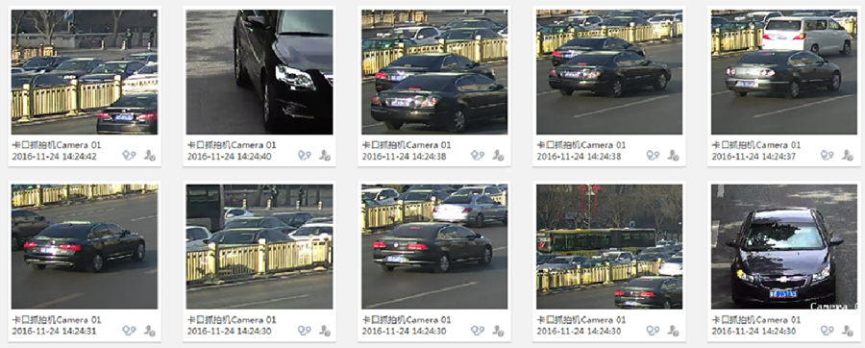
- 添加疑似目标
客户端右上角会显示当前疑似目标数量，点击该图标，查看目标库信息，如果确认可以点击微信图标选择下发微信企业号。点击搜索图标实现以图搜图功能，点击视频图标显示回放功能，点击删除图标删除该条记录。
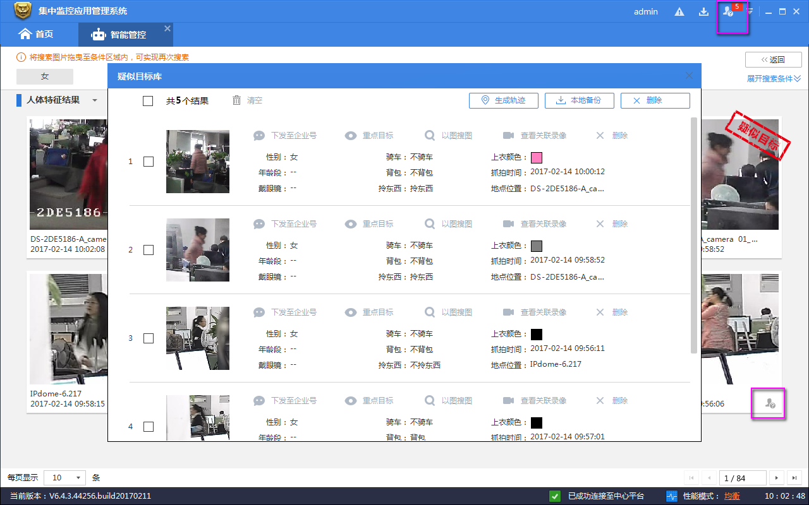
- 疑似目标库
疑似目标库内的多个目标可以按时间顺序生成轨迹，如下图；支持人车目标混合的轨迹用于回溯整个事件。
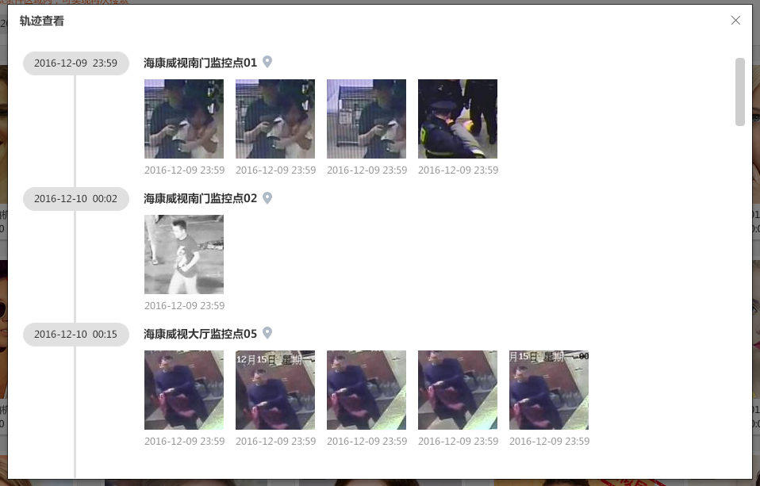
- 疑似目标轨迹
此外，疑似目标还支持本地备份，单个目标还支持以图搜图、微信发布、设为重点目标、查看关联录像等操作。

人员轨迹
人员检索、重点目标检索的结果均支持查看目标的历史轨迹，具体介绍如下。
目标轨迹：单击结果页的轨迹检索图标，弹出轨迹检索，参考如下图；将前端抓拍点添加至地图后，则可以在地图上展示轨迹。
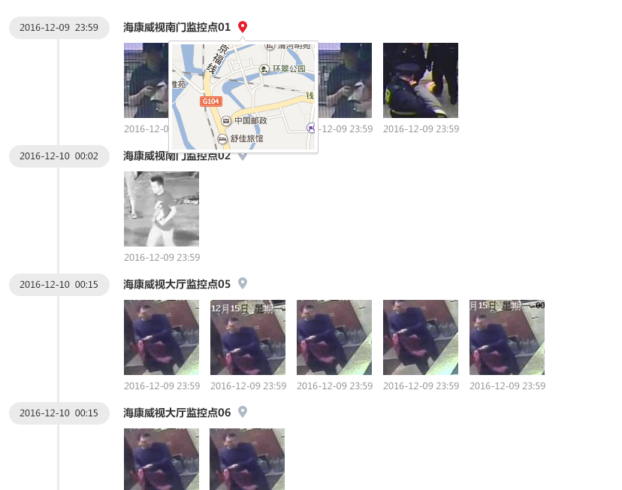
- 人员轨迹

目标追踪
重点目标检索的结果支持目标追踪，具体介绍如下。
目标追踪：单击结果页某个检索结果的追踪按钮，弹出目标追踪窗口并列出目标历史出现的片段，参考如下图；如果目标出现的前端有GPS信息，则展示地图位置，否则不展示地图。
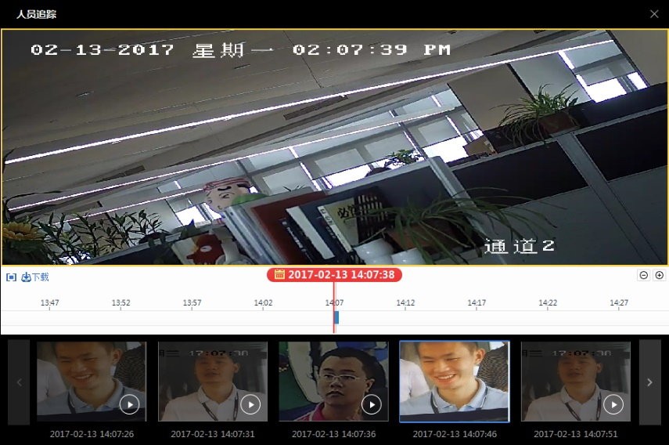
- 目标追踪

重点目标告警
被布控的重点目标如果被系统识别（满足相似度要求），则在告警列表展示，如下图，可单击操作列的图标查看详情。
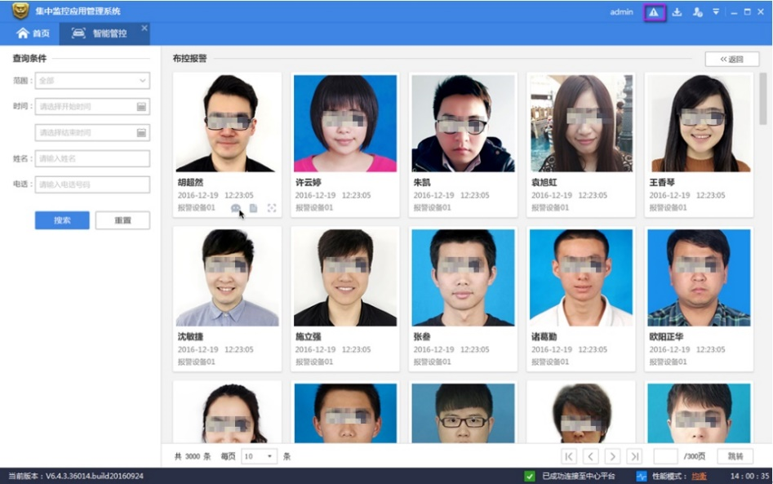
- 重点目标告警

重点目标查询
用于查询系统中设置的重点目标。
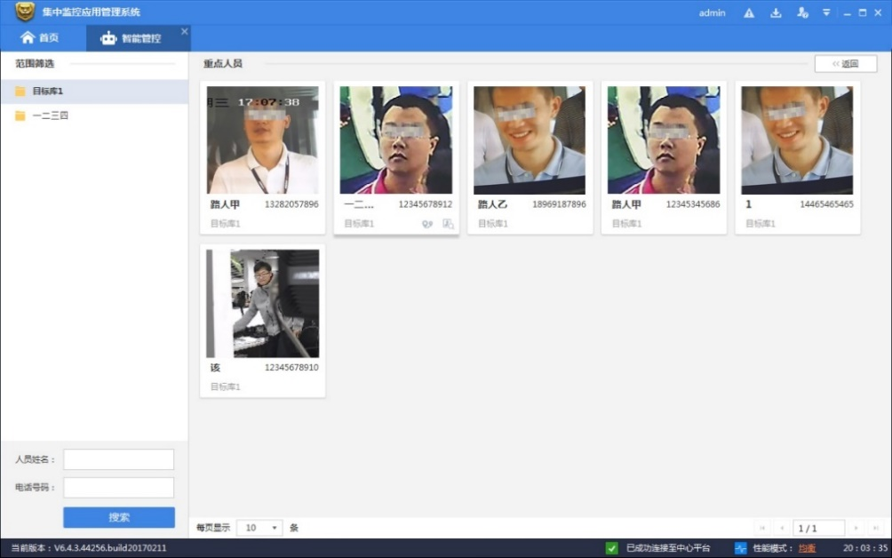
- 重点目标查询

入侵报警子系统
入侵报警管理系统主要由报警主机、报警控制键盘、报警输入模块（地址模块）、前端报警探测器等部分组成，配合使用智能图像识别报警系统完成报警管理功能。报警管理系统是安全防范系统中的一个重要组成部分，统一由海康威视综合安防管理平台实现综合管控。系统架构拓扑如下图所示：
- 入侵报警架构图

一键报警子系统
紧急报警设备自带双网口，可同时接入多个监控中心，例如在接入本地监控中心的情况下还可以进行公安110联网，实现警情迅速传递，及时出警，全面监控。其组网架构如下图所示：
紧急报警设备可以应用在学校广场、体育场、生活区等场景，从室内到室外，覆盖任何有紧急报警需求的区域。根据产品的功能和外观特性，一般情况下在室外露天区域（如广场、主干道路、操场等）安装报警柱；在建筑物内外部（门口、楼道、室内）安装报警盒或报警箱，报警箱有相对更高的防暴和防尘防水等级，可根据实际场景和安防等级要求来选择。紧急报警设备的功能特性如下：
- 接警能力
紧急报警设备满足了应急接警的需求，在安保力量不变的情况下为在校师生提供更快捷、更有效的服务，并有效的震慑不法份子、安定人心，为校园环境的稳定起到积极的作用。
- 监控能力
设备集成130W高清彩色摄像机，采用了H.264的视频压缩标准，摄像机支持低照度，提供紧急报警的同时支持日夜监控。
- 语音能力
设备内置30W全频段优质扬声器和拾音器，采用了防破音技术，提供了优质的对讲、广播和监听功能。
- 混音录像功能
系统支持双向语音对讲，支持对讲过程中，中心实时获取前端实景，画面清晰，双向对讲混音音视频文件可本地或中心存储。
- 防暴、防尘、防水能力
紧急报警设备一般情况下安装在室外或容易受侵犯破坏的区域，报警箱和报警柱具有IK10防暴等级及IP65防尘防水等级，能很好地应对恶劣环境。
- 双网口
设备具有双网口设计，可同时接入多个监控中心，例如在接入本地监控中心的情况下还可以进行公安110联网，实现警情迅速传递，及时出警，全面监控。设备多中心接入的组网图如下图所示：
- 紧急报警设备多中心接入组网图
- 空间冗余设计
报警柱设备空间做了冗余设计，可以在柱体里面放置、警棍、医疗箱、手电筒等设备，满足突发事件应急的需求。

车辆出入口管理系统
出入口管理系统是利用自动挡车器、车牌识别等出入口设备做联动整合，除可管制车辆的进出外，亦可进一步管制车位数量之管控，对于每辆车停车时间亦可计算或限制，更加强防盗/防弊功能，使对通过出入口的车辆能更有效的辩识和管理。
出入口控制系统由前端子系统、传输子系统、后端子系统组成，实现对车辆的24小时全天候监控覆盖，记录所有通行车辆，自动抓拍、记录、传输和处理，同时系统还能完成车牌、车主信息管理、收费、对账等功能。
- 牌识系统拓扑

校园测速卡口系统
校园测速卡口系统借助高清卡口抓拍摄像机、测速雷达和道路信息发布屏，完成校园主干道进出车辆的车牌、车标、车身颜色等结构化数据的抓拍，雷达测速，速度信息显示等功能。安装简单，使用方便，同时为传统的视频监控应用提供更加具体、规范的结构化数据，快速查找到相关的视频、图像数据，破解工作人员面对海量视频查找缓慢的难题。
可利用校园卡口和雷达，结合架设的双基色LED显示屏，将车辆过车信息显示出来，如果车辆超速，可显示过车信息，同时将报警信息传送到监控中心，并进行弹图和声音提示，并自动记录在案。可根据规则设置超速次数，超过限定次数自动设置为黑名单。当车辆为黑名单时，车辆通过出入口将不会自动抬杆，出入口岗亭会提示该车辆为黑名单车辆，需根据学校管理要求，进行批评教育或其他措施后放行。
- 实时监控
实时监控功能，即通过综合管控平台实现前端高清视频监控码流的接入，并在监控界面上实时显示，包括监控点位输出的实时视频、抓拍的图片等等。系统根据监控前端点位的名称、车道编号对点位进行分类，并显示用户选择的监控通道画面以及与点位关联的车辆通行信息。
- 车辆查询
用户可以通过车辆查询功能，对系统所涉及地域，在可记录的时间范围内，查询经过各个点位的车辆信息。能够查询到的车辆信息包括：车型、车身颜色等。
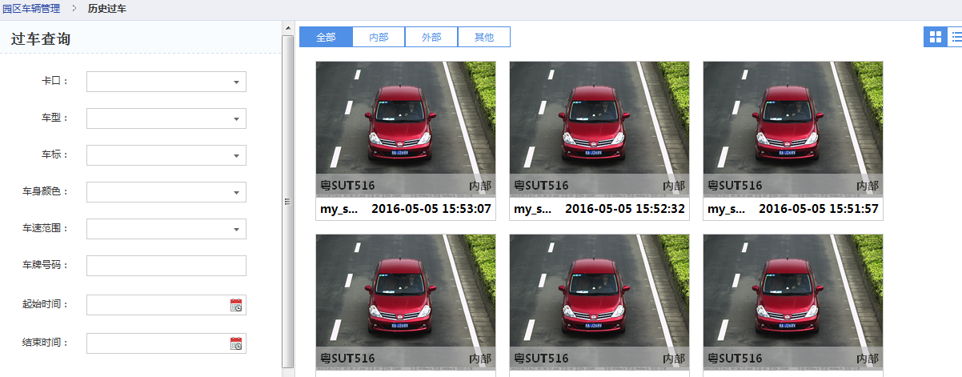
- 车辆查询
- 超速及黑名单报警
当车辆超速时，监控中心将接到报警信息并进行声音提示；可设置黑名单车辆，当校园卡口设备识别黑名单车辆时，监控中心也会接受到报警信息并进行声音提示。
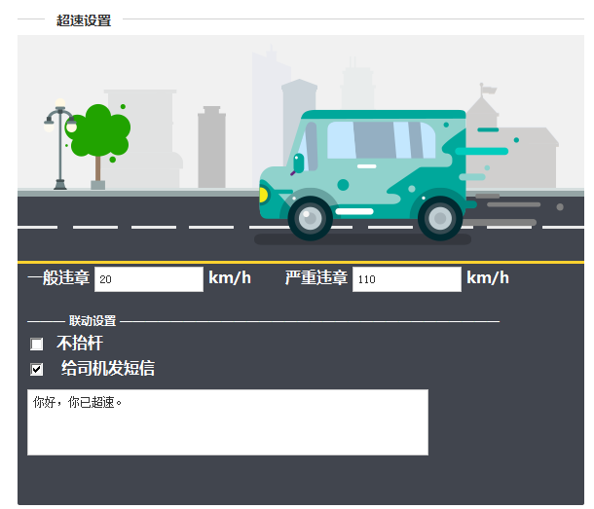
- 超速报警
- 速度信息显示
当车辆通过时，卡口测速（雷达测速）系统会将车辆的速度信息记录下来，并传输到LED显示屏上显示出来。当车辆超过限定速度时，LED显示屏上的速度会醒目显示，告知驾驶员超速。
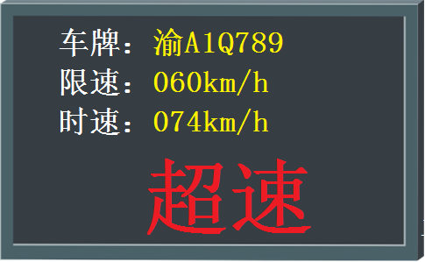
- 超速显示
- 超速短信提示
当车辆超速后，系统可通过发短信的方式告知车主，并在短信中提示其在指定时间内，超速超过一定次数将会被列为黑名单，或者其他需要告知车主的内容。
- 自动黑名单
当车辆超速次数超过设定次数，车辆将自动被设置成黑名单车辆。黑名单车辆信息将记录到系统中，当车辆通过出入口时，可根据需求阻止其进入，或进行适当教育和处罚。
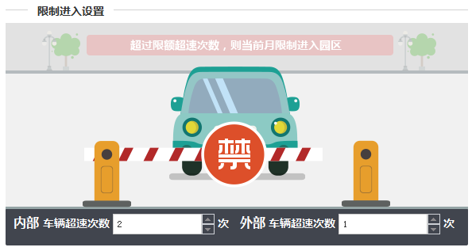
- 限行车辆设置

校园违停检测系统
- 违法停车自动取证
系统能对道路两旁禁停区域违停车辆进行检测和取证。可以根据用户的实际需求调整最大停车时限，当车辆在禁止停车区域停车在限定时间以上的，进行违章抓拍取证。一组取证信息包括不同时间段的三张全景图片、一张能够看清车牌的特写图片以及一段违章过程录像，图片中叠加时间、地点、车牌号码等信息。
- 车牌自动识别
系统能够自动对违停车辆进行跟踪放大，自动识别车牌号码，减少人工识别输入车牌的工作，提高效率。车牌自动识别功能包括车牌号码和车牌颜色的识别。
- 网络远程维护
中心管理软件可以实时查看前端设备的运行状态，支持通过网络实现远程维护、远程设置和远程升级等功能。
- 扩展前端声光报警提示及音柱播放语音功能
本系统的基础上，可以在前端球机接入音柱和声光报警器实现以下扩展功能：
- 在检测到的违法停车事件后，能够在监控中心管理软件上实现声音、语音、弹图片等提示报警。
- 可以触发前端的音柱播放语音功能，进行自动语音和声光报警提示，提示声音可以自定义播放内容。

升降柱系统
液压一体升降柱（本文简称升降柱），采用液压动力源和液压动作杆集成，双向一体液压机芯。系统是采用微型电机通过一个集成阀件的连接块与齿轮泵和油箱连接，然后与一体化液压缸装配而构成一个完整的微型液压系统，通过结构件将该系统安装于路障主体的内部，完成了电能->机械能->液压能的完整转化过程，真正实现了微型机、电、液一体化。升降柱升降时间不大于5秒，并具有良好的温度适应性能，系统配以紧急释放系统，遇停电等紧急情况时，可人为降下柱体，以开放通道，放行车辆。
通过在校大门或禁止行车路段安装升降柱，可有效对车辆和人群隔离，防范校门口恶意或意外交通事故造成群体人身伤害事件，当有紧急情况发生需要车辆通行时（如消防车、急救车），升降柱可通过保安人员快速降落，有效的解决了现在普遍使用的石墩/石柱移动费时、费力的缺点。

车辆特征检索子系统
视频监控产生海量视频数据，信息冗余度大，单条数据几乎毫无价值，所需存储空间巨大。案发视频查找关键信息耗费大量人力物力，且有遗漏关键信息可能。
海康威视“猎鹰”产品，采用视频智能分析、分布式集群等多项前沿技术，能够准确提取监控视频中车辆车牌号码、号牌颜色、车辆颜色、车辆类型、车辆品牌、车辆子品牌等关键信息，形成信息检索库，适用于校园人员治安视频结构化处理，挺高业务效率。系统集视频结构化分析、数据存储、检索等功能于一体，为用户提供完整的一体化解决方案，助力传统视频由初级智能转向高级智能。
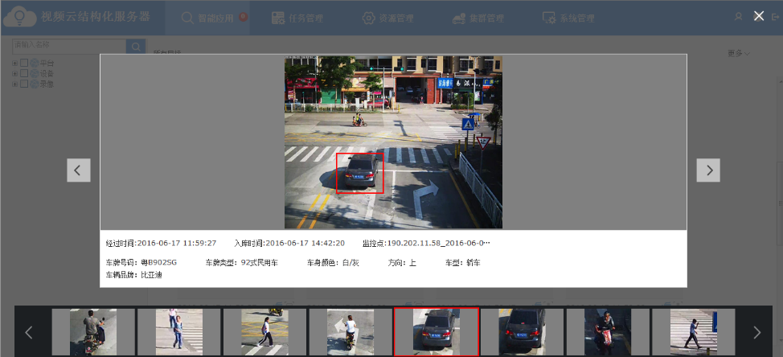
- 车辆智能检索
针对用户在实际工作过程中对于抓现行、案件回溯难、统一指挥复杂错乱等问题，提供案件从事后查询到事前预警、结构化检索、挂图统一指挥的思路，解决用户关心的实际问题。

统一管理平台功能

监控视频业务功能
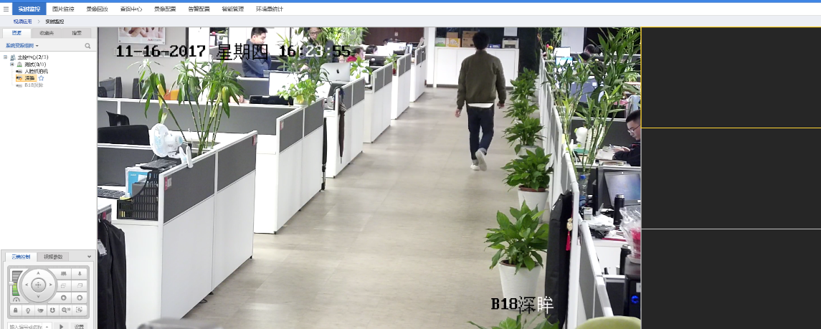
- 监控视频业务功能

厨房监控功能
支持厨房内画面的实时预览和视频轮巡，支持手动抓拍并对图像进行标注，支持食堂员工健康证图片的上传以及体温信息的记录。

案件管理功能
- 支持案件管理并支持电子地图标记时间发生地点
- 支持案件关联预案、预案执行响应及上传处理结果
- 支持根据时间段查询案件详细信息

录像回放和存储管理功能
- 支持录像的前端设备存储、网络硬盘存储、云存储；
- 支持录像添加标签、可通过录像标签检索录像文件；
- 支持多路视频文件同时下载并显示视频的下载进度和速度；支持系统一场中断回复后下载未完成的文件；
- 支持对统一通道录像资料分成不同时间段同时播放，支持4段、9段、16段分段播放模式，分段录像支持缩略图显示
- 支持录像回放的暂停、停止、单帧进、单帧退、调整播放速度（1/16倍指16倍）、画面自适应、全屏等模式；
- 鼠标悬停在时间轴上显示关键帧缩略图
- 录像检索精确度达到秒级
- 支持文件播放器可进行本地文件播放，并支持暂停、拖动播放、快放（2、4、8倍数）、慢放（1/2、1/4、1/8倍数），单帧播放；制定视频段循环播放；视频增强，支持对录像的剪辑、抓图、连拍；支持视频转码成标准MP4和AVI格式文件；
- 支持录像编辑。文件编辑器支持视频文件视频播放，视频剪辑，视频合并，抓图，文件拖动
- 支持录像补录；支持对前端设备录像回传功能进行管理配置
- 支持设备录像计划导入：将村塾设备的本地录像计划导入到平台中

实时图像点播功能
可以按照指定设备。指定通道进行图像实时点播，支持点播图像的显示、缩放、抓拍和录像，支持多用户对同一图像资源的同时点播。宜支持基于GIS地图的图像点播。

历史图像检索和回放功能
可以按照指定设备、通道、时间、报警信息等要素检索历史图像资料并回放和下载；回放应支持正常播放、快速播放、慢速播放、逐帧播放、画面暂停、图像抓拍等；可以支持回放图像的缩放显示。

客户端视频预览功能
- 支持IE浏览器1/4/9/16画面及全屏预览方式；支持在客户端上画面自定义布局显示。可支持100个画面分割；
- 预览画面支持4:3、16:9及画面自适应比例；支持自动断网重连；
- 支持电子放大和3D放大；
- 支持用户对摄像机建一定量的分组，对分组进行手动或者自动巡更；
- 支持即时回放，回放当前预览画面钱5~30秒录像
- 支持全景图像拼接功能
- 支持流媒体抢占的干线管理，支持流媒体的集群及负载均衡；
- 支持H.264，Mpeg4,H.265,SVAC等视频编码和G711、G722、AAC等音频编码的视音频预览播放；
- 支持图像增强功能，支持图像的亮度、色度、去雾、锐化增强；
- 支持限时预览，超过时自动关闭；
- 支持云台设置锁定的时长；支持根据用户等级抢占云台控制权。

人员管理业务功能
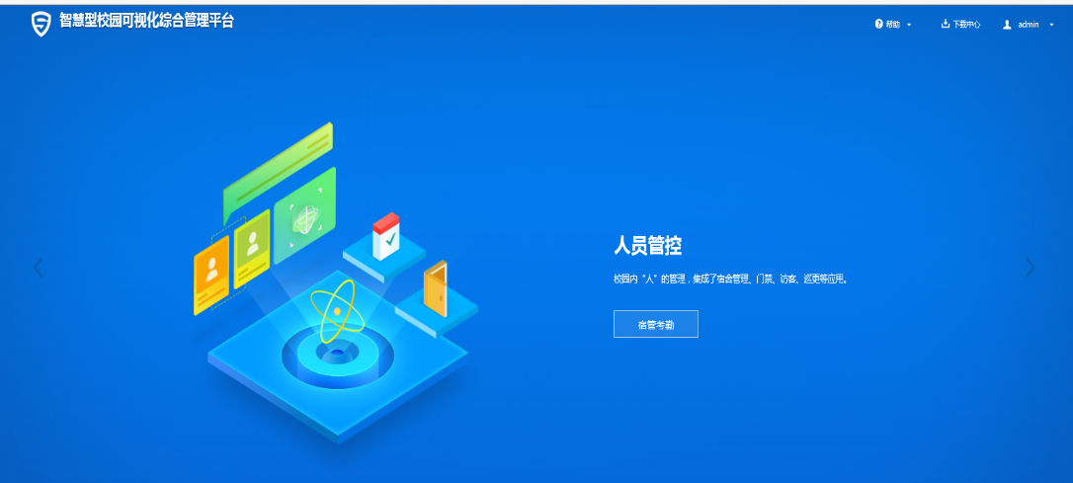
- 人员管理业务界面

智能管控功能（关于人员的）
- 人员检索：配合智能分析设备，支持接收前端结构化数据，根据人脸部及人体特征条件手动筛选，检索目标，支持以图搜图；检索结果可以进行地图定位以及查看原始视频，可在人员检索结果图片中识别出人员；
- 重点目标人员检索：配合智能分析设备，可以针对布控的重点目标进行检索，查看最近识别目标出现的模拟轨迹；
- 图片轨迹检索：配合智能分析设备，支持导入图片并识别图中的人员目标，选择目标进行进行模拟轨迹检索；
- 支持人员追踪：配合智能分析设备，支持对重要目标进行持续的视频追踪，当相似目标再次出现时可以进行提示并查看实时、历史画面；
- 支持疑似目标库：配合智能分析设备，疑似目标可以模拟生成时间轴轨迹或生成基于地理位置坐标的地图轨迹，疑似目标支持快速布控；
- 支持目标分类布控：配合智能分析设备，可支持多个重点目标库分类按照不同的相似度将目标布控到不同的位置；
- 配合智能分析设备，支持对视频录像按智能分析类别进行检索，前端设备需支持智能帧，对符合设定条件的视频按照设定速度播放；
- 配合智能分析设备，支持摘要播放录像文件，查看某段时间内的可疑事件和事件发生时间，支持根据摘要中的某事件链接播放，该可以事件的原始录像；
- 支持将录像下发到智能分析设备进行结构化分析；
- 支持人脸抓拍记录和黑名单报警记录批量导出；
- 支持布控目标信息统一导入导出；
- 支持在疑似目标库中加入门禁记录、过车记录、人体特征记录、人脸特征记录等信息。

访客管理
支持园区、单位等场合访客的信息登记、操作记录与权限管理。

考勤管理
- 支持对刷脸记录及考勤结果查询；
- 支持人脸识别考勤；

宿管考勤
- 支持宿舍入住信息管理：可展示各宿舍入住的人数，人员详细信息；
- 支持人员批量入住及分配门禁权限；
- 支持权限管理、人员添加、导入、导出及退宿、人员调宿管理；
- 支持楼栋、园区添加删除、导入导出，添加楼栋时可自动生成寝室编号；
- 通过信息发布的方式显示人员照片、身份信息等；
- 支持宿舍考勤管理：可查询人员归寝情况，支持查询是否在宿舍、晚归、未归、多日未刷卡等，同时支持自定义节假日设置；
- 支持考勤分析以及考勤记录撤销

人脸考勤
- 配合前端智能分析服务器，可实现人脸考勤；
- 支持向导式设置考勤模式及使用的前端设备，支持USB相机采集人员照片，支持手动添加人员信息，支持批量导入人员信息；
- 支持在装有信息发布系统的监视器上显示当前考勤人员详细信息，包括实时抓拍照片，实时视频，等级照片，人员信息；
- 支持进出宿舍记录查询、晚归人员信息查询、未归人员信息查询、当前归寝人员名单查询；
- 支持查看具体考勤信息对应的抓拍图像，支持未签到查询和已签到查询，支持查看签到抓拍照片，支持以柱状图和表哥形势展示人员归寝状态；
- 配合前端人脸抓拍机，实现签到功能，支持以表格形势展示签到信息；
- 支持配置多条考勤规则；
- 支持手动录入、报警记录转时间信息等方式建立事件，支持对事件数量进行统计，支持以图表形式展示事件概况事件统计结果；
- 支持事件审批流程，最多可设置为三级，支持手动设置事件处理人员（包括录入人员、审批人员）；
- 支持将录像查询一体机建切成抓拍的录像上传到平台，支持将上传的录像文件与事件关联，支持同时处理多台录像查询一体机的录像文件；
- 支持通过客户端将300M以内的文件上传到关联的存储设备，并与事件关联，并支持下载已上传的文件，支持事件查询并导出为excel文件

车辆管理业务
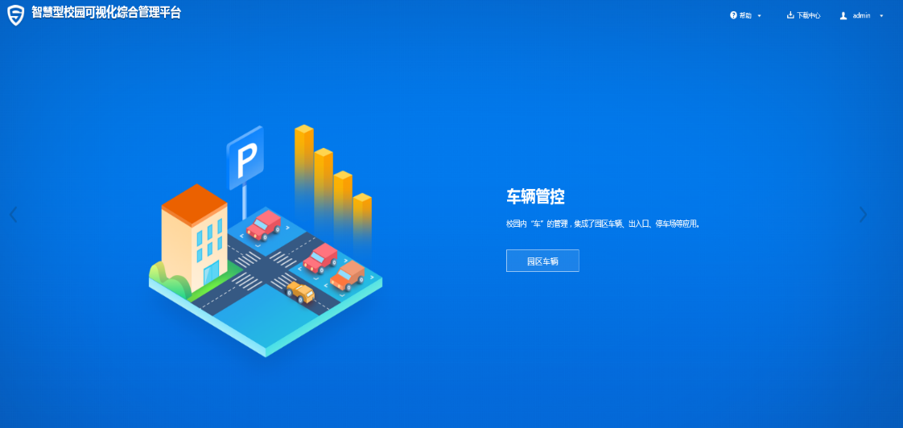
- 车辆管理应用界面

车辆应用功能
- 支持轨迹回放展示速度线：在回放时显示车辆速度曲线，支持以曲线形式展示超速时段；
- 在地图轨迹上展示报警路段，并支持查看报警原因；
- 支持录制行驶路线，支持将已录制的路线设置为线路规则；
- 支持对车辆轨迹裁剪；
- 支持展示车辆24小时的速度曲线图，并支持在该图上显示超速时间，支持导出该图片；
- 将系统中所有车辆的超速报警按超速次数多少顺序排列。

园区车辆管理功能
- 支持园区超速布控：对所有车辆进行超速设置，同时支持对所有已录入的内部或外部车辆进行限制进入设置，可设置超速联动或给车主发短信的出发次数；
- 支持车辆抓拍位置地图定位及模拟显示车辆轨迹；
- 支持超速、违停、黑名单报警信息查询，包括基本车辆信息、告警图片、告警录像；
- 配合前端抓拍设备，可实现违章报警联动LED屏显示车辆信息；
- 支持设置违章车辆白名单，白名单中的车辆不在LED屏上显示；
- 支持通过车牌号码模糊查询车辆违章信息；
- 支持园区过车的统计分析：支持过车数据和告警数据进行各种报表统计分析，主要包括：违章统计、各时段流量统计、各时段违章统计、车辆来源统计、卡口热力图和月度车辆违章统计等；

停车场出入口功能
- 支持停车场管理包括：人员信息管理、卡片信息管理、资金信息管理等功能
- 支持访客车、内部车等设置不同的缴费规则，支持通过客户端选择自主缴费功能；
- 支持第三方制度平台的选择等；
- 支持通过手持终端进行固定车辆查询、缴费或车辆布控等功能设置。

智能管控功能（关于车辆的的）
车辆检索：配合智能分析设备，支持接收前端结构化数据，根据地区、安全带、使用手机、车牌字符等特征条件手动筛选，检索目标，支持以图搜图；可查看显示车辆被抓拍时的位置及查看原始视频录像，可在车辆检索结果图片中识别出车辆；

报警管理业务功能
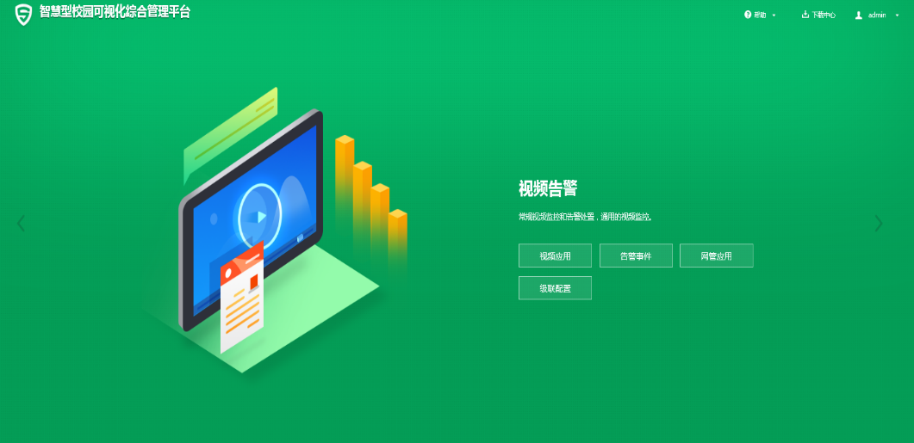
- 报警业务功能界面

预案管理
- 预案支持联动预置点、视频预览、上墙、门禁、短信和I/O输出；
- 支持手动执行预案。

联网监管
- 支持数据运营，展示下级平台告警、运维数据，并进行地图可视化统计分析；
- 支持地图可视化监控，展示多校区联网地图及单体学校地图，支持视频点位的预览。

信息发布
- 支持节目编排及素材制作管理，素材包括视频、文字、图片；
- 支持日程管理，可实现将不同的节目按照计划进行播放，可按周或按天进行周期性设置。

报警信息的接收和分发功能
应能实时接收报警源发来的的报警信息，根据报警处置预案将报警信息及时分发给相应的用户终端或系统、设备。

一键告警柱管理
- 支持接收一键告警柱的报警信号；
- 支持远程控制一键报警柱实现远程开锁、可视对讲、广播等功能。

告警管理功能
- 支持平台告警统一管理：实现视频。门禁、停车场、一键紧急告警柱、车载硬盘录像机、园区违章、宿管事件等业务子系统的全部告警事件统一管理；
- 支持当设备离线等异常恢复时，保持告警配置信息不变。

2.5D地图服务

图形可视化
系统提供全景GIS地图，图形化展现各类监控点位信息，摄像机可视域展示，直观判断监控死角，监控点状态一键展示，一目了然建筑物对象化信息清晰可见，楼内地图展示，全方位模拟实景。
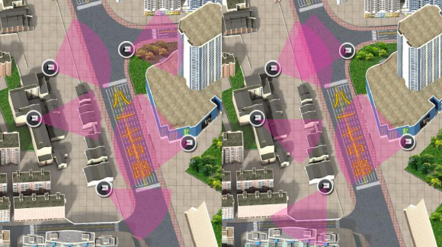
- GIS可视化
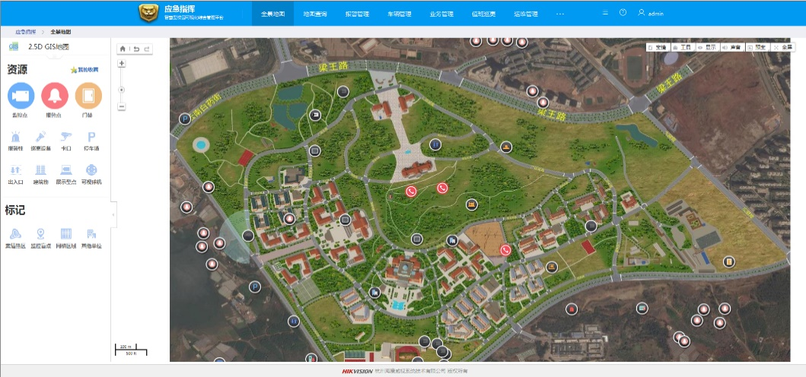
- 全景地图

监控可视域
系统可直接搜索定位可视域球机，定位在GIS地图上的位置，当预览可视域球机时，转动球机时，地图上显示的照射扇形方向会发生相应的变化，方便监控。
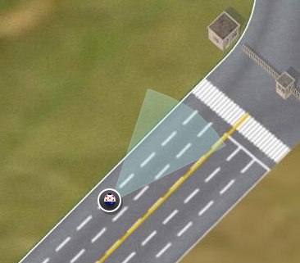
- 可视域球机照射扇形

报警快速响应
应急实战可以直观显示安防对象元素，图形化快速选择多个监控点位，事件查询效率高，一键紧急报警图形化接收，响应快速，快速进行视频预览，提升应用体验。
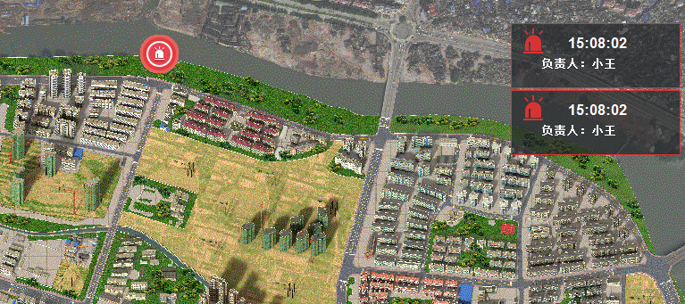
- 报警可视化

一键报警
点击地图上的一键报警柱图标，可以进行预览和回放，功能类似监控点的操作，同时可以进行报警联动。
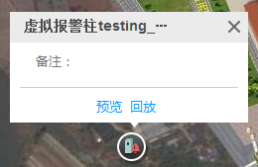
- 一键报警柱

案情处置，快速定位
根据预案配置和类型自动生成报警预案，快速定位报警和案发位置，提升实战监控效率。
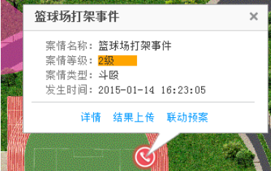
- 案情处置
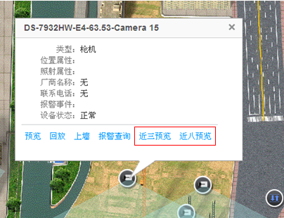
- 快速定位

案情管理
发生实时案件或前段智能系统系统可根据预案类型自动生成案件或手动创建案件，如案件相关信息如名称、案件等级、案件类型（可自行添加），进行实时调度，同时案件进行备案。
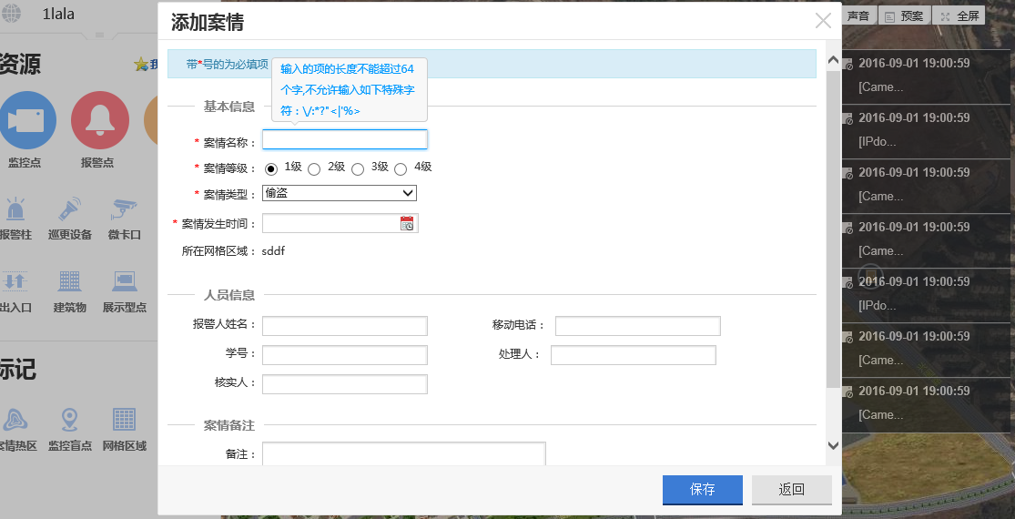
- 案情添加
系统自动生成或创建好案件之后，可查看案件详情，输入开始与结束时间即可进行查询。
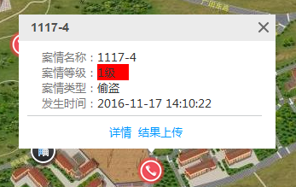
- 案情信息
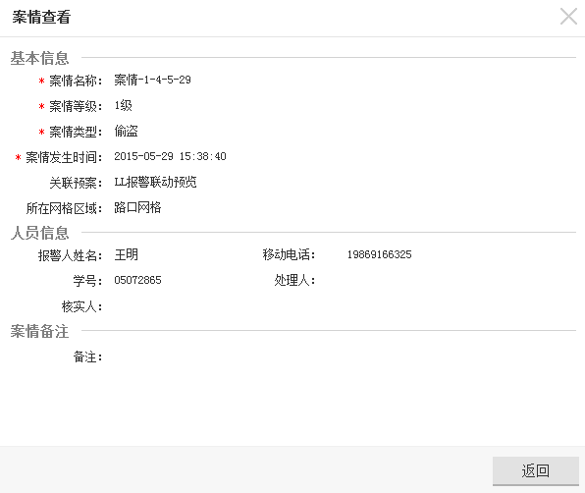
- 案件详情

巡更设备和轨迹查询
系统可快速定位巡更手持机位置，通过巡更手持机巡查，可在系统实时定位保安位置，也可以进行轨迹查询、将在地图界面绘制该GPS设备的运动轨迹。
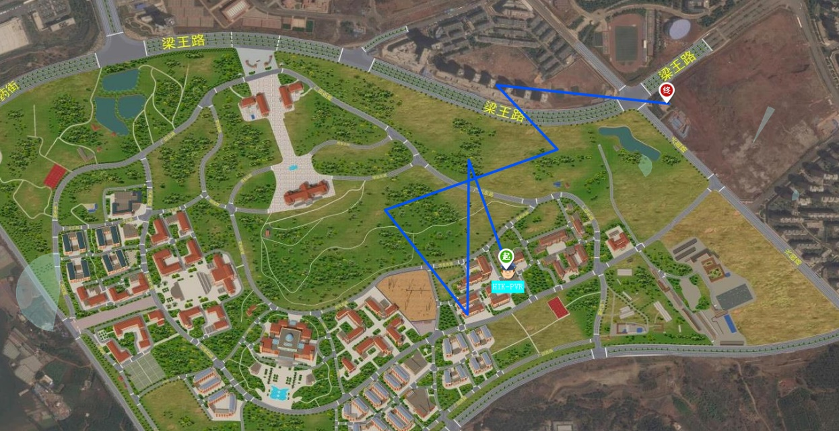
- 轨迹回放

报警展示
在全景地图中支持报警展示，平台接收到的所有报警都会展示在全景地图模块的右侧，图标不同对应报警设备不同，在报警框中通过点击三个不同的小图标对报警进行查看、确认和描述并确认操作，同时点击报警名称能够快速定位到报警设备。
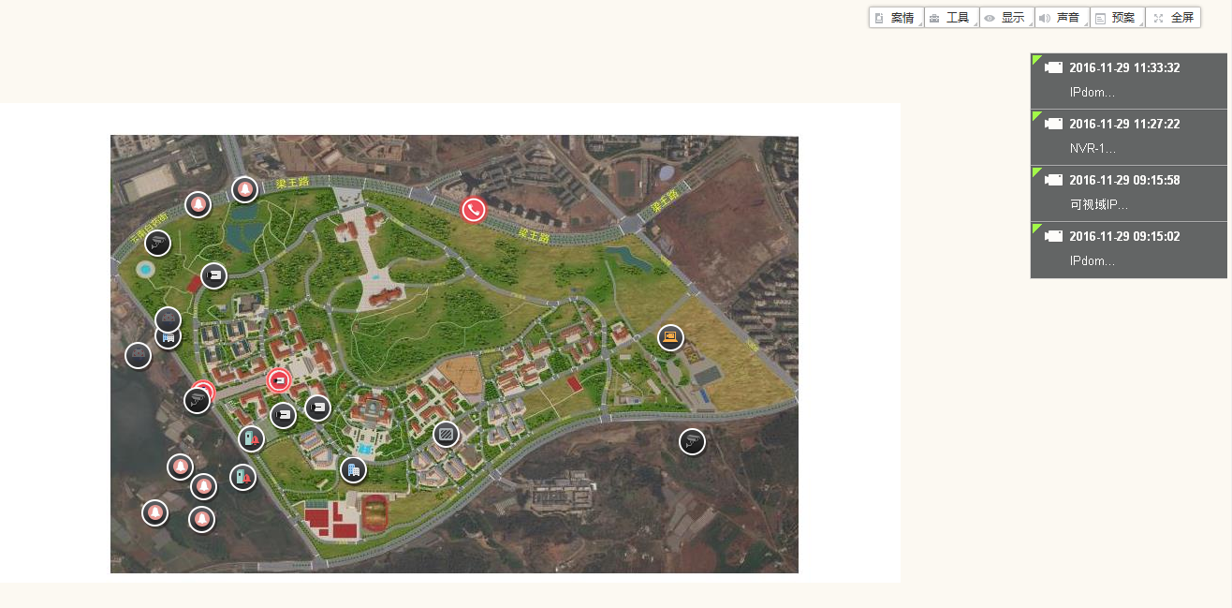
- 报警栏展示界面

人员追踪
在全景地图中对监控点的预览画面即可快速获取离该监控点最近的几个其他监控点的预览画面，加快了对移动人员进行追踪的速度。
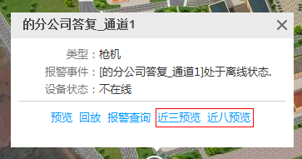
- 人员追踪功能入口界面
人员轨迹：通过大数据服务分析，可以通过采集的摄像机照片形成人员和车辆轨迹，统计人员或车辆经过的位置和时间，便于快速破案。
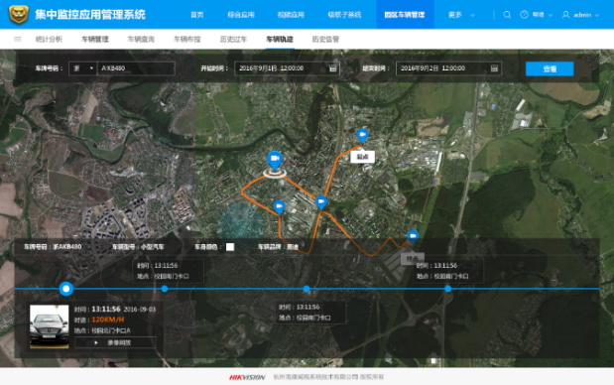
- 轨迹查询

平台管理功能
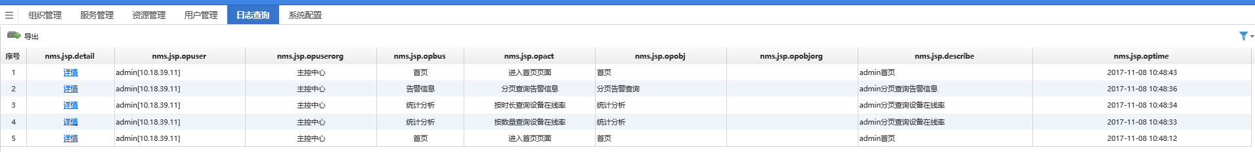
- 平台管理业务界面

资源管理功能
- 资源迁移：支持按组织迁移，按资源点迁移监控点、告警器、对讲通道等组织资源；迁移后，录像计划、告警计划等配置信息不变；
- 支持应用管理：可以对平台当前的应用进行管理配置，可动态的添加新的平台应用功能或者移除平台的旧有功能；
- 支持主动设备发现；
- 设备接入：支持鱼眼摄像机、鹰眼摄像机、布控球机、可视域球机、智能网络摄像机、门禁、可口、报警主机、访客一体机、人证比对设备、动环主机、云存储服务器及视频云结构化服务器等设备的接入管理；支持4096*2160分辨率设备接入

用户登录管理功能
- 支持制定IP地址段、MAC地址的用户登录管理；支持互联网用户域名登录（手机客户端、CS客户端、浏览器访问支持域名方式）；
- 支持对用户的禁用/解决管理，支持强制登录在线用户下线；
- 支持用户优先级管理功能，用户优先等级可设置，用户等级支持多级；
- 支持用HTTPS方式登录系统；
- 支持自定义平台图标、名称和菜单项；
- 支持自定义网页端客户端的首页模块顺序，显示隐藏，卡片顺序，首页背景图等，实现个性化配置；
- 支持单点登录，用户只需要登录一次就可以访问所有相互信任的应用系统。

日志管理功能
- 联网系统的日志包括运行日志和操作日志。运行日志应能记录系统内设备启动、自检、异常、故障、恢复、关闭等状态信息及发生时间，操作日志应能记录操作人员进入、退出系统的时间和主要操作情况；
- 支持日志信息查询和报表制作等功能。

电视墙管理功能
- 支持大屏拼接、画面分割、画面开窗、画面漫游、轮巡、场景切换管理功能；
- 支持控制回放图像上墙。

基础信息库管理功能
- 支持手动修改人员信息、车辆信息；
- 支持导入其他智能分析服务器中人员及车辆系统信息。

组织结构管理
支持组织机构的增删改管理，组织机构深度可自定义

运维管理
- 支持设备在线状态，服务异常状态的显示、查询和统计功能，；
- 支持检测图像模糊、条纹干扰、亮度异常、偏色异常等的视频质量诊断；
- 配合Ivms-9300综合监控与运维管理系统软件，可支持监控点视频图像质量及录像状态的显示、查询和统计功能；支持设置最小2分钟一次的录像完整性检查；
- 支持显示网络拓扑图。

AI课堂管理
参考《第五章 AI+课堂系统设计》

系统对接
系统提供多种第三方系统及设备的对接方式。
- 平台管理业务界面
平台对接第三方系统可对接第三方前端、存储（NVR、中心存储）、平台，支持GB28181、ONVIF标准协议接入，或SDK定制。
前端网络摄像机对接方式：大华的前端网络摄像机可在平台上直接用大华的SDK协议接入无需定制，其他厂家符合onvif标准的网络摄像机可用onvif协议接入平台，使用海康的中心存储。
存储对接：第三方前端网络摄像机需通过GB28181协议接入到第三方NVR，第三方NVR通过GB28181接入到海康平台，这样保证前端网络摄像机编码符合GB28181，否则平台无法获取到NVR里的通道，大华的NVR可直接通过大华SDK方式接入到海康平台。第三方的中心存储需符合ISCSI协议，通过海康的中间件接入第三方存储，海康平台以私有协议管理中间件接入的存储。
平台对接：第三方的平台作为下级，可通过GB28181协议，将平台的视频点位、录像、组织上传到海康平台。

运维管理系统
目前已经建设视频监控系统，目前均为分散管理，系统出现故障无法及时发现问题，因此有必要建设运维系统，实现机器自主判断系统故障并提醒及时修复，确保整个系统长期有效运行。
综合监控与运维管理系统主要围绕状态监控、状态管理、状态统计几个维度，对视频网内设备的状态数据、图像质量数据、录像数据、告警数据进行汇总、分析、整理，并不定期生成在线率、视频完好率、录像完好率、告警修复率等图形化统计报表。

